

Universidade de Brasília

Instituto de Química

Programa de Pós-Graduação em Química

**Síntese de PLA usando catalisadores de líquidos iônicos**

**Zhang Yuan**

Brasília, dezembro de 2019.

Universidade de Brasília – UnB

Instituto De Química – IQ  
Programa de Pós-Graduação em Química – PPGQ

Zhang Yuan

**Síntese de PLA usando catalisadores de líquidos iônicos**

Projeto de mestrado apresentado ao Programa de Pós-Graduação em Química da Universidade de Brasília como parte dos requisitos para a obtenção do título de Mestre.

Orientador: Prof. Fabricio Machado Silva, D.Sc.

Coorientador: Prof. Brenno A. D. Neto, D.Sc.

Brasília, dezembro de 2019.

**Resumo**

O poli(ácido láctico) – PLA é considerado um polímero versátil com aplicações em diferentes áreas. Destaca-se por ser um material biodegradável, bioabsorvível e de síntese relativamente fácil. Devido a essas características, inúmeras pesquisas são feitas na tentativa de baratear o processo e permitindo assim a sua difusão. Algumas rotas de síntese foram utilizadas nesta dissertação com o intuito de produzir a lactida a partir do D,L-ácido láctico e posteriormente a abertura do anel com a utilização de catalisadores de líquidos iônicos para a obtenção do PLA. As reações foram feitas em três estágios: *i)* síntese do pré-polímero a partir do D,L-ácido láctico via policondensação; *ii)* síntese da D,L-lactida a partir do pré-polímero; *iii)* obtenção de PLAs a partir da D,L-lactida usando catalisadores de líquidos iônicos: BMI.In2Cl3, BMI.Cu2Cl3 e BMI.Sn2Cl5. Reações por abertura de anel foram também realizadas com L-lactida empregando os catalisadores de LIs supracitados. Os materiais poliméricos foram caracterizados por FT-IR, RMN, GPC. Os resultados preliminares mostram que os catalisadores de líquidos iônicos apresentam um grande potencial para síntese de PLAs.

**Palavras-chave:** Ácido láctico, poli(ácido lático), líquidos iônicos, polimerização por abertura de anel.

**Abstract**

Poly(lactic acid) – PLA is a versatile polymer materials widely used in different fields. PLA is a biodegradable and bioabsorbable material, whose synthesis is relatively easy. Due to these characteristics, several researches are performed in an attempt to cheapen the process and allowing its diffusion. Some synthesis routes were used in this dissertation to produce lactide monomer from D,L-lactic acid and subsequently, the ring-opening polymerization using ionic liquid to obtain PLA. The reactions were carried out in three stages: *i)* synthesis of prepolymer from D,L-lactic acid through polycondensation; *ii)* synthesis of D,L-lactide from prepolymer; *iii)* PLAs production from D,L-lactide by using ionic liquid catalysts: BMI.In2Cl3, BMI.Cu2Cl3 e BMI.Sn2Cl5. Ring-opening polymerizations were also carried out employing the above-mentioned Lis catalysts. The polymeric materials were characterized by FT-IR, RMN, and GPC. The preliminary results showed that ionic liquid catalysts have a great potential for synthesis of PLAs.

**Key-words**: Lactic acid, poly(lactic acid), ionic liquids, ring-opening polymerization.

Lista de Ilustrações

Figura 1 - Mercado de bio-polímeros de 2014 até 2025. (Adaptada de Global Market Insights [7]). 4

Figura 2 – Produção mundial de plásticos em 2016.(PlasticsEurope [12]). 5

Figure 3 – Síntese o poli ácido lático por condensação dieta e por via abertura do anel [14]. 6

Figura 4 - Implantes a base de poli (ácido lático) - PLA [22]. 8

Figura 5 – Exemplo de PLLA [31]. 9

Figura 6 - Ácido L-lático e Ácido D-lático [32]. 10

Figura 7 – Processo de producao do ácido lático por meio da fermentação enzimática. 11

Figura 8 - Duas rotas convencionais de síntese do PLA. 14

Figura 9 - Síntese de PLA por policondensação direta. Adaptado de Adaptado de Hu et al.[61]. 15

Figura 10 – Agregações ocorridas na região amorfo do poli (ácido láctico) [65]. 16

Figura 11 – Agregações ocorridas na região amorfo do poli (ácido láctico) –PLA [56]. 17

Figura 12 - Esquema simplificado da polimerização por abertura do anel. Adaptado de Hu et al.[61]. 18

Figura 14 - Reação do mecanismo catiônico [75]. 20

Figura 17 - Reação do mecanismo catiônico Sn1 [77]. 20

Figura 18 – Polimerização aniônica (Dubois et al.[38]). 22

Figura 19 - Cátions e ânions utilizados para formação dos líquidos iônicos [21]. 25

Figura 20 – Canais iônicos dos imidazólio [88]. 26

Figura 21 – Fluxograma das etapas de síntese de cloreto de 1-n-butil-3-metilimidazolio (BMI.Cl). 29

Figura 22 – Sinais nos espectros de 1H-RMN de BMI.Cl. 36

Figura 23 - Sinais nos espectros de 1H-RMN do BMI.Cu2Cl3. 37

Figura 24- Sinais nos espectros de 1H-RMN do BMI.In2Cl7. 37

Figura 25 - Sinais nos espectros de 1H-RMN do BMI.Sn2Cl5. 38

Figura 26 – PLA sintetizado com catalisador BMI.Cu2Cl3. 40

Figura 27 – PLA sintetizado com catalisador BMI.In2Cl7. 41

Figura 28 – PLA sintetizado com catalisador BMI.Sn2Cl5. 42

Figura 29 - PLA sintetizado com catalisador comercial dilaurato de dibutilestanho (DBTL). 43

Figura 30 – Espectros no Infravermelho dos PLAs sintetizados com catalisador BMI.Cu2Cl3. 46

Figura 31 - Espectros no Infravermelho dos PLAs sintetizados com catalisador BMI.In2Cl7. 46

Figura 32 - Espectro de infravermelho dos PLAs sintetizados com catalisador BMI.Sn2Cl5. 47

Figura 33 – 1H-RMN do monômero comercial L-lactida. 48

Figura 34 - 1H-RMN do polímero PLA (sintetizado com o catalisadorBMI.Sn2Cl5). 48

Figure 35 – Formação dos sinais nos espectros de 1H-RMN do PLA durante a sua síntese com a utilização do monômero L-lactida comercial e o catalisador BMI.Sn2Cl5. 49

Figura 36 – Espectro de 1H-RMN do polímero PLA (sintetizado com o uso de DBTL- dilaurato de dibutilestanho. 51

Figura 37 – Espectro de 1H-RMN do polímero PLA (sintetizado com o uso do catalisador BMI.In2Cl7. 51

Figura 38 – Espectro de 1H-RMN do polímero PLA (sintetizado com o uso do catalisador BMI.Sn2Cl5. 52

Figura 39 – Espectro de 1H-RMN do polímero PLA (sintetizado com o uso de DBTL- dilaurato de dibutilestanho. 52

Figure 40 - Sinais de cromotografia de permação em gel (GPC) do PLA produzido com o uso do catalisador BMI.Cu2Cl3. 58

Figura 41 – Sinais de cromotografia de permação em gel (GPC) do PLA produzido com o uso do catalisador BMIM.In2Cl7. 59

Figura 42 – Sinais de cromotografia de permação em gel (GPC) do PLA produzido com o uso do catalisador BMI.Sn2Cl5. 60

Figura 43 – DSC dos polímeros sintetizados pelos catalisadores BMIM.Sn2Cl5 e BMIM.In2Cl7. 63

Lista de tabelas

Tabela 1 - Dados de BMI.Cl e Cloreto de Índio (III). 29

Tabela 2 - Condições reacionais na síntese do BMI.Cu2Cl3. 30

Tabela 3 – Condições reacionais na síntese do BMI.In2Cl7. 30

Tabela 4 – Condições reacionais na síntese do BMI.Sn2Cl5. 31

Tabela 5 - Condições de síntese dos catalisadores de líquidos iônico. 31

Tabela 6 - Condições utilizadas para a síntese do PLA em um período de 24 horas, utilizando a lactida comercial e os 4 tipos de catalisadores. 33

Tabela 7– Condições reacionais na síntese do poli (ácido lático) – (PLA) com o uso do catalisador BMI.Cu2Cl3. 40

Tabela 8 – Condições reacionais na síntese do poli (ácido lático) – (PLA) com o uso do catalisador BMI.In2Cl7. 41

Tabela 9 – Condições reacionais na síntese do poli (ácido lático) – (PLA) com o uso do catalisador BMI.Sn2Cl5. 42

Tabela 10 – Condições reacionais na síntese do poli (ácido lático) – (PLA) com o uso do catalisador dilaurato de dibutilestanho (DBTL). 43

Tabela 11 – Bandas nos espectros de FT-IR dos PLAs sintetizados. 45

Tabela 12 - Conversão do PLA sintetizado com catalisador BMI.Cu2Cl3. 54

Tabela 13 - Conversão do PLA sintetizado com catalisador BMI.In2Cl7. 55

Tabela 14 - Conversão do PLA sintetizado com catalisador BMI.Sn2Cl5. 55

Tabela 15 - Conversão do PLA sintetizado com catalisador DBTL. 55

Tabela 16 – Dados de cromatografia de permeação em gel (GPC) dos polímeros sintetizados pelo catalisador BMI.Cu2Cl3. 57

Tabela 17 – Dados de cromatografia dos polímeros sintetizados pelo catalisador BMIM.In2Cl7. 58

Tabela 18 – Dados de cromatografia dos polímeros sintetizados pelo catalisador BMIM.Sn2Cl5. 59

Tabela 19 – Dados de cromatografia dos polímeros sintetizados pelo catalisador DBTL. 60

Tabela 20 – Grau de cristalinidade dos polímeros sintetizados obtidos por meio do DSC. 63

|  |  |
| --- | --- |
|  | Lista de abreviaturas e siglas |
| ATR | Reflectância total atenuada |
| BASF  BMI.Cl | Badische Anilin & Soda Fabrik  1-n-butil-3-metillimidazolio |
| D- | Dextrogiro |
| DSC | Calorímetro Diferencial de Varredura |
| FT-IR | Espectroscopia no infravermelho por transformada de Fourier |
| GPC | Cromatografia de Permeação em Gel |
| L- | Levogiro |
| LDPQ | Laboratório de desenvolvimento de processos químicos |
| PLA | Poli(ácido láctico) ou polilactida |
| PCL | Policaprolactona |
| PLGA | Poli(ácido lático-*co*-ácido glicólico) |
| RMN | Ressonância magnética nuclear |
| ROP | Polimerização por abertura de anel |
| TGA | Termogravimetria |
| USD | Dólar dos Estados Unidos |

BMI.Cu2Cl3,

BMI.In2Cl7, BMI.Sn2Cl5.

# INTRODUÇÃO.

Sempre fomos muito dependentes do petróleo e de seus derivados, desde a sua descoberta. A maioria dos plásticos das quais produzimos provém dos recursos petroquímicos e apenas fração muita pequena são derivados de matérias renováveis e degradáveis. Por exemplo em 2015, globalmente foi produzido aproximadamente 380 milhões de toneladas de plásticos e apenas 1% foi de produtos à base de recursos renováveis [1]. Baseado nas taxas de crescimento dos últimos 5 anos, há uma previsão do dobro de necessidades desses recursos para os próximos 20 anos [2]. Há uma grande preocupação particular do uso em excesso dos recursos petroquímicos, pois além de serem um recurso finito, e também ao mesmo tempo um grande aliado associado a poluição global.

Pelo fato produtos petroquímicos não serem degradáveis a curto prazo, a má administração do uso é uma das principais causas da poluição no ambiente marinho e tenderá a persistir, no entanto são inegáveis as vantagens e as aplicações que os plásticos nos proporcionam, por isso talvez a solução para esse problema esteja na transição dos recursos petroquímicos para recursos renováveis e degradáveis.

Bio-polímeros, também conhecido como bio-materiais, são compostos poliméricos que provém da biomassa, e tem chamado atenção no campo da engenheira de materiais, justamente, pelo fato de apresentar características que permitam sua aplicação industrial em larga escala, como substituto total ou parcial de polímeros derivados do petróleo. Como vantagens associadas a alguns bio-polímeros, pode-se destacar: biodegradação a curto prazo, caráter inerte e atóxico, e biocompatibilidade, de forma que esta última característica faz com que os bio-polímeros possam ser utilizados na fabricação de materiais para implantes, enxerto ósseo e na produção de fármacos [3, 4].

Dentro dos inúmeros poliésteres existentes, o poli (ácido láctico) ou PLA é um dos bio-polímeros de maior interesse. O poliéster PLA que é produzido a partir da lactida, proveniente do ácido láctico, pode ser sintetizada por várias rotas reacionais, como por exemplo a policondensação e a polimerização via abertura do anel (ROP) , mediante do uso de catalisadores este último [3].

A polimerização por abertura do anel em comparação com a policondensação, oferece geralmente resultados superiores, devido aos tipos de catalisadores utilizados na obtenção de polímeros com alto peso molecular (Mn) [5, 6]. Além da importância em obter polímeros de alto peso molecular, também é essencial olharmos para tipos de catalisadores das quais são utilizados.

Os catalisadores metálicos são os tipos mais comuns utilizados, entretanto a taxa de contaminação por metal no produto final é muita alta, e consequentemente restringindo a sua utilização. Devido a isso, pesquisas são feitas constantemente na tentativa de encontrar um substituto adequado para os catalisadores metálicos.

Um dos obstáculos que vem surgindo na atuação dos bio-polímeros é a difícil aceitação pelas indústrias, em virtude dos altos custos envolvidos nos processos da síntese. Essas questões impulsionam a necessidade de desenvolver novos métodos e novas rotas de sínteses, com o intuito de viabilizar o processo e barateando o custo em geral da sua síntese. Devido a isso, foi proposto nesse trabalho de dissertação de mestrado a utilização catalisadores a base de líquidos iônicos contendo metais, com a finalidade de sintetizar PLA via polimerização por abertura do anel.

## Objetivos Gerais.

* + - Síntese de catalisadores a base de líquidos iônicos.
    - Sintetizar a lactida a partir do ácido lático para posteriormente usá-lo na polimerização por abertura do anel.
    - Sintetizar o PLA por meio do processo de abertura do anel da L-lactida com o uso de líquidos iônicos como catalisadores.
    - Caracterizar os materiais poliméricos.

# REVISÃO BIBLIOGRÁFICA.

## Visão econômica.

Estima-se que o mercado mundial envolve cerca de 40 bilhões de dólares anuais com bio-materiais, e além disso, há um aumento anual de 11%, o que demonstra uma grande peculiaridade de interesse neste campo. Entre os bio-materiais, poliésteres como o PLA destacam-se devido as suas aplicações em inúmeras áreas da ciência [7]. Segundo a Global Market Insights, o mercado de bio-materiais para aplicações nas indústrias têxteis em 2024 (Figura 1), será mais de 950 milhões de dólares, e poderá ainda intensificar-se, devido as crescentes normas mundiais estabelecidas com relação aos problemas ambientais [7]. Em 2015, o uso do bio-polímeros para aplicações de produção de embalagens foi mais de 600 milhões de dólares e ainda testemunhando um ganho acima de 12% nos mercados atuais. Além de tudo, recipientes, frascos, garrafas também podem ser produzidos utilizando os poliésteres alifáticos como fonte primária, pelo fato de serem biodegradáveis e considerados produtos não nocivos à saúde, diferentemente dos produtos, que são à base de derivados de combustíveis fosseis, que além de não serem recursos renováveis, e emitirem ainda gases nocivos durante o processo de reciclagem.

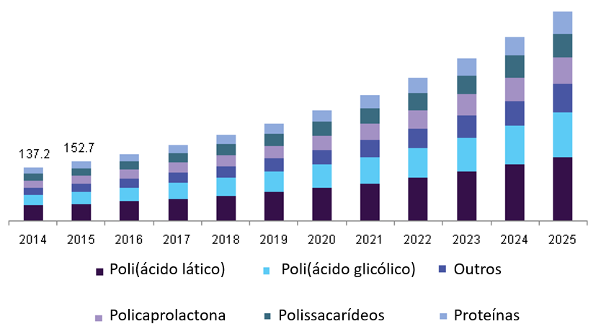

Figura 1 - Mercado de bio-polímeros de 2014 até 2025. (Adaptada de Global Market Insights [7]).

Na Europa, em países como a França e a Alemanha observou-se um aumento do mercado em 400 milhões de dólares com a intensificação e produção do uso dos bio-polímeros, e houve ainda um crescimento exponencial de produtos à base de PLA, com foco voltado principalmente para a questão de sustentabilidade (Figura 2). Enquanto que na Ásia, o Japão teve um registro de aumento de 12,5% no mercado de bio-materiais e a China, por ser principalmente um país consumista, poderá ter um aumento até de 15% em 2024. Em virtude disso, milhões em investimento são gastos por empresas como BASF, NatureWorks, Corbion Purac, Musashino Chemical, Futerro, Teijin and Wei Mon, afim de obter se um processo mais viável e de baixo custo [8, 9].

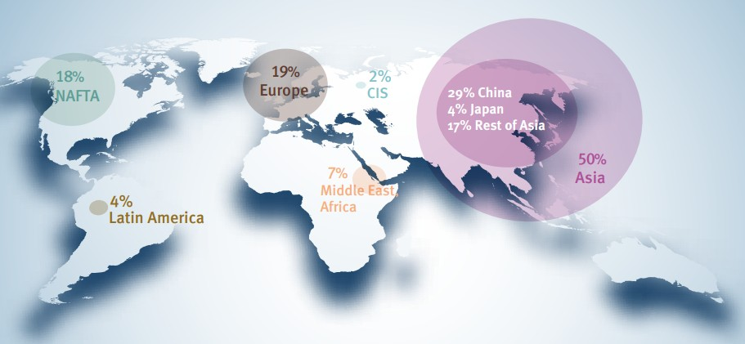

Figura 2 – Produção mundial de plásticos em 2016.(PlasticsEurope [12]).

## Importância da polimerização por via abertura do anel (ROP) para producao do poli (ácido láctico).

O poliéster poli (ácido láctico) (PLA) é um bio-polímeros que veem recebendo uma atenção especial nos últimos 20 anos, tanto academicamente quanto industrialmente. Essa visão direcionado para o PLA vem da razão da sua matéria prima primária, o ácido láctico [10].

A fermentação de matérias celulósicas, que muitas vezes é descartado como por exemplos bagaço de milhos e de cana de açúcar, pode ser utilizada para a produção do ácido láctico 14 e 15. Tornando assim um processo extremamente viável, devido a utilização de descartes celulósicas. Entretanto a desvantagem encontra-se no custo da produção, pois quase 50% do valor total de produção está associado no valor da fermentação e da purificação do ácido láctico [11].

A lactida precursora do PLA, que provem do ácido láctico, é formada por meio do processo de policondensação que pode contribuir até com um custo total de quase 30% da produção do PLA, além disso a policondensação gera a água como um subproduto que por sua vez poderá contribuir com o baixo rendimento em termo de produção de PLA com alto peso molecular [11, 12].

Em contrapartida a síntese de PLA por polimerização da abertura de anel (ROP) é um processo que não gera água como subproduto, devido ao mecanismo reacional aplicado – inserção por coordenação –, e assim potencializando a sua produção de polímeros com alto peso molecular e amenizando etapas para a eliminação da água [13].

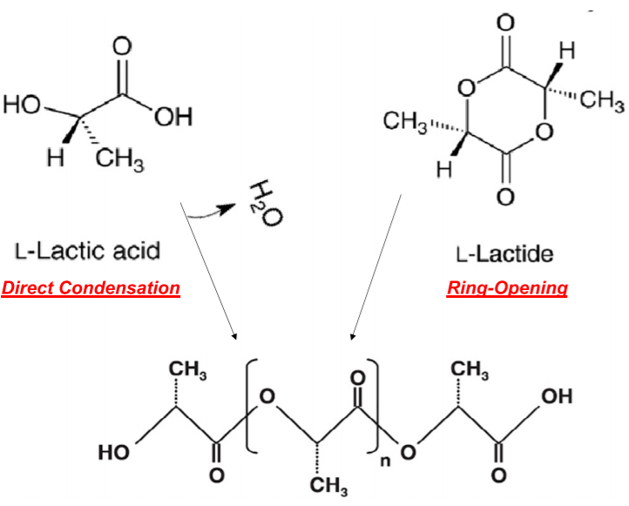

Figure 3 – Síntese o poli ácido lático por condensação dieta e por via abertura do anel [14].

## Aplicações do polímero poli (ácido lático).

No campo de Engenharia de Materiais, principalmente em desenvolvimentos da qualidade do material desejado, muitas vezes são feitas misturas de um ou mais monômeros com a finalidade de obter-se materiais com alta funcionalidade e com boas propriedades mecânicas, térmicas e químicas, tais como a cristalinidade e consequentemente a sua degradação, a unificação dessas características para gerar-se materiais únicos.

O PLA é um polímero biodegradáveis que apresenta propriedades mecânicas e físicas bastante atrativas, principalmente devido a sua resistência e da sua aparência macroscópica, tais tornam-no um excelente substituto para alguns principais polímeros petroquímicos (poliestireno, polipropileno e polietileno).

Com uma gama de aplicações que inclui filmes, tecidos, fibras, embalagens e produtos automotivos [14, 15].

No entanto, o PLA também apresenta algumas desvantagens e muitas vezes são restringidos o seu uso, devido as suas características de ser quebradiço e apresentar a baixa tenacidade e baixa taxa de cristalização. Por causa disso, alguns métodos foram sendo aplicados, com proposito de contorna tais desvantagens [16, 17].

Um método bastante aplicado, embora o seu custo seja alto, é o desenvolvimento de copolímeros de PLA. A idéia do copolímero de PLA é produzir um polímero com dois ou mais monômeros, das quais apresentam características como alta resistência elástica e ductilidade, que o monômero lactida não apresenta [17, 18]. Um exemplo, é o copolímero entre o PLA e a caprolactona, que por ser um material com alta tenacidade, ductilidade, e não tóxico, é bastante aplicado em fins biomédicos, principalmente na fabricação de implantes e enxertos, devido o material fornece matrizes bidimensionais e tridimensionais, adicionalmente (Figura 3) a sua alta biocompatibilidade, que é uma das características essenciais para que o material não apresente os riscos de rejeição, e com a vantagem adicional de que, eventualmente, caso ocorra a formação de oligômeros e monômeros de ácido lático, o tal material possa ser reabsorvidas pelo corpo humano naturalmente sem apresentar riscos [19-22].

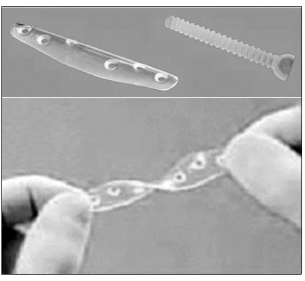

Figura 4 - Implantes a base de poli (ácido lático) - PLA [22].

O PLGA ou poli(ácido lático-co-ácido glicólico) também é um outro copolímero bastante conhecido no tratamento de tecidos ósseos, pois pode ser moldado de acordo com os poros específicos das regiões ósseas existentes, e posteriormente injetando a matriz de PLGA na reconstrução óssea [23].

Outro poliéster que podemos citar é a policaprolactona, que pelo fato de possuir baixa degradabilidade em comparação com os demais poliésteres, muitas vezes é utilizado na produção de implantes de longa duração [24]. Além disso a poli(caprolactona) também é bastante utilizado na produção de medicamentos, misturando-o com os princípios ativos, pois a sua alta permeabilidade nas matrizes celulares permiti a liberação dos fármacos ao ser ingerido no sistema biológico para o seu funcionamento [25, 26].

## Poli (ácido lático).

O poli (ácido lático) ou poliácida também conhecido popularmente como PLA é um composto pertencente da família dos poliésteres alifáticos que é geralmente produzido a partir de lactidas. Até 1970, o PLA e os seus copolímeros eram exclusivamente voltadas para área biomédica, devido as suas propriedades de bioabsorção e biocompatibilidade. A sua ampliação de uso, ocorreu em 1990, quando a empresa Cargill Inc. obteve o sucesso na polimerização de alto peso molecular do PLA junto com as propriedades mecânicas necessárias, na tentativa de substituir polímeros a base de petróleo [27].

O processo da síntese do PLA foi concretizado por Wallace Hume Carothers em 1932, que produziu uma estrutura de baixo peso molecular, através do aquecimento do ácido láctico sob o vácuo. A síntese de uma estrutura de alto peso molecular foi patenteado em 1954 por Du Ponto em 1954, com algumas modificações no método de Carothers [28-30].

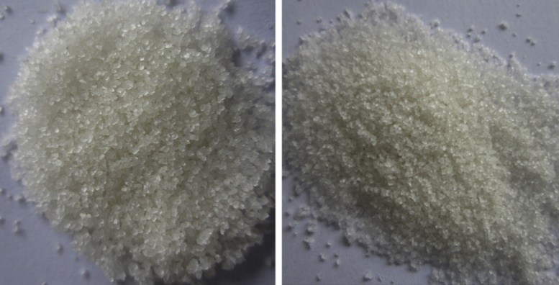

Figura 5 – Exemplo de PLLA [31].

2.4.1 Estereoisomeros do ácido lático.

Ácido lático ou simplesmente ácido 2-hidrópropanóico é um ácido com 1 carbono quiral, apresentando assim 2 isomerias opticamente ativos, os enantiômeros L e D (S e R em configurações absolutas).

O ácido láctico (L e D) é geralmente sintetizado por meio da fermentação com a utilização de micro-organismos fermentadores, enquanto que a sua mistura racêmica é mais propensa por meio dos métodos químicos.

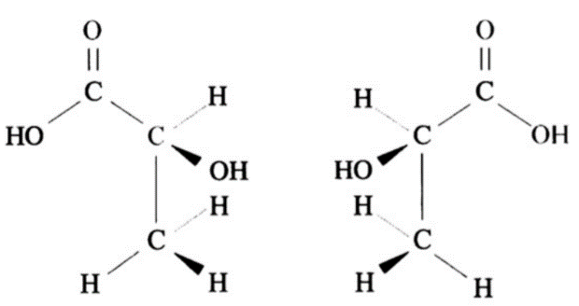

Figura 6 - Ácido L-lático e Ácido D-lático [32].

## Produção de ácido láctico.

### Processo Biológico.

O processo de fermentação é processo arcaico e que ainda funciona cotidianamente para obtenção de certos produtos desejados, mesmo que atualmente utiliza-se mais processos químicos do que os biológicos. Na produção do ácido láctico por métodos biológicos são utilizados uma gama de bactérias tais como: (*Estreptococos, Aerococcus, Leuconostoc, Coryne, Lactobacilos e Pediococcus).* Maioria das bactérias fermentadoras produzem a L-ácido láctico, enquanto que uma minoria produz a D-ácido láctico e em alguns casos D e L ácido láctico. Além disso, o rendimento da produção está relativamente ligado quanto ao tamanho do açúcar, pois nota-se que as bactérias apresentam uma maior interação com os mono-açúcares do que com os di- açúcares [33-35].

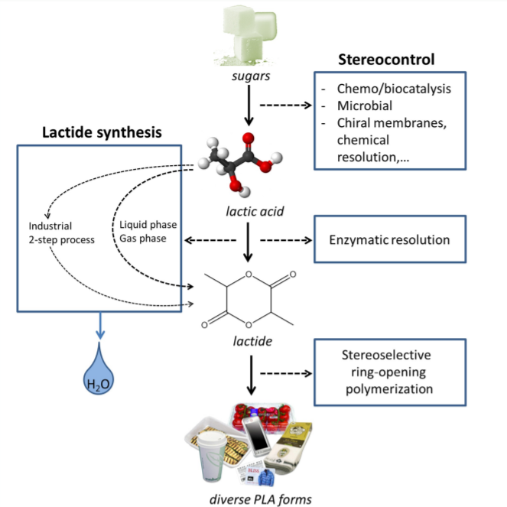

Figura 7 – Processo de producao do ácido lático por meio da fermentação enzimática.

Para a obtenção de um produto puro a partir da fermentação, processos de purificações são aplicadas. Geralmente são adicionados o oxido de cálcio ou a amônia. Adição de óxido de cálcio gera uma neutralização e a precipitação do lactato de cálcio, que é filtrado e lavado. Após isso, o lactato de cálcio é acidificado com a adição de ácido sulfúrico, formando o sulfato de cálcio e a liberação o ácido láctico do sal [36] [37].

Quando adiciona amônia ao invés do oxido de cálcio, gera-se a neutralização também, e posteriormente a formação do lactato de amônio que irá reagir por meio da esterificação com o n-butano, produzindo assim o butil-lactato. A hidrolise do butil-lactato fornecera o ácido láctico puro e amônia é recuperado e re-utilizado [38].

Industrialmente a utilização da amônia é método mais eficaz e mais estável na obtenção do ácido láctico purificado, com uma escala anual de aproximadamente 105 toneladas por ano.

### Processo Químico.

Na síntese química, o ácido láctico pode ser obtido por meio da reação de alta pressão entre o etanal (acetaldeído) e o cianeto de hidrogênio. A lactonitrila obtida por meio dessa reação sofrerá uma hidrolise por meio de agentes acidificantes como (ácido sulfúrico ou clorídricos) que poderão ser adicionados, afim de hidrolisar a lactonitrila para a obtenção do ácido láctico [39, 40].

No entanto esse ácido láctico é esterificado com o metanol para a produção do metil-lactato que posteriormente é hidrolisado novamente, obtendo 2 produtos desta vez, o ácido láctico e o metanol. O metanol reciclado e recuperado será re-utilizado na obtenção do ácido láctico [41, 42].

## Síntese do monômero lactida.

O monômero lactida que provêm do ácido láctico consiste em 4 diferentes tipos deestereoisómeros: L-lactida, D-lactida, e a meso-Lactida (com quantidades diferentes entre D- e L-) e rac-lactida (com quantidades equimolares entre D- e L-).

A síntese do monômero lactida baseia-se no processo de policondensação do ácido láctico junto com a eliminação da água no processo e permitindo assim a formação da oligolactida, que posteriormente formará a lactida por meio de uma despolimerização. Metais catalisadores como Al, Zn, Sn e Sb são bastante utilizados no processo de despolimerização da oligolactida para a obtenção da lactida [11, 43, 44].

O monômero L-lactida é sempre a mais requisitada, pois produz PLA’s com propriedades mecânicos superiores aos dos PLA’s produzidos pela meso-lactida [43].

## Síntese do PLA.

Especificamente, o PLA é um polímero biodegradável semicristalino altamente versátil, e termoplástico de alta resistência que pode ser produzido a partir de recursos renováveis [45, 46]. A lactida que é um precursor do PLA é produzido através do ácido láctico, que é pode ser obtido por meio da fermentação de materiais celulósicos tais como: bagaço de cana, milhos, beterraba e etc [47, 48].

Existe 2 rotas sintéticas para a produção de PLA, a policondensação direta por meio do ácido láctico e a polimerização por abertura do anel (ROP) da lactida, sendo a última, mais utilizada industrialmente. A L-lactida e a D-lactida produzem respectivamente a PDLA e a PLLA, sendo a PLLA mais comumente citado e utilizado comercialmente. O PLA (D- e L-) é um material semicristalino com um ponto de fusão de aproximadamente 180 °C, no entanto a sua cristalinidade e a sua temperatura de fusão tende a diminuir quando apresenta a diminuição da sua pureza óptica [49]. O PDLLA, diferentemente do PLA (D- ou L-) produzido a partir de rac-lactida, apresenta uma estrutura amorfo, entretanto polímeros cristalinos também podem ser obtidos a partir do rac-lactida, desde que haja um controle estéreoquimica nas unidades das quais o compõem [50].

O PLA é solúvel na maioria dos solventes orgânicos clorados, e álcoois e a sua degradação térmica do PLA é observada em torno de 200 °C, ocasionando a diminuição do peso molecular [51-53]. A temperatura de transição vítrea do PLA é em torno de 58 °C, enquanto que a da fusão é 180 °C [54].

### Policondensação direta de ácido láctico.

A produção de PLA por meio da policondensação direta por meio do ácido láctico foi realizada em 1995 pela Mitsui Chemical Co. e teve como resultados a produção de PLA de alto peso molecular, no entanto as condições reacionais não foram revelados [55].

Durante o processo de policondensação do ácido láctico para a produção do PLA, há existência de dois equilíbrios químicos presentes no processo. O primeiro deles é o equilíbrio entre a lactida e o PLA, o segundo é a desidratação e hidratação no equilíbrio entre a carbonila e a hidrolixa terminal do ácido láctico com a lactida e do ácido com o PLA [56, 57].

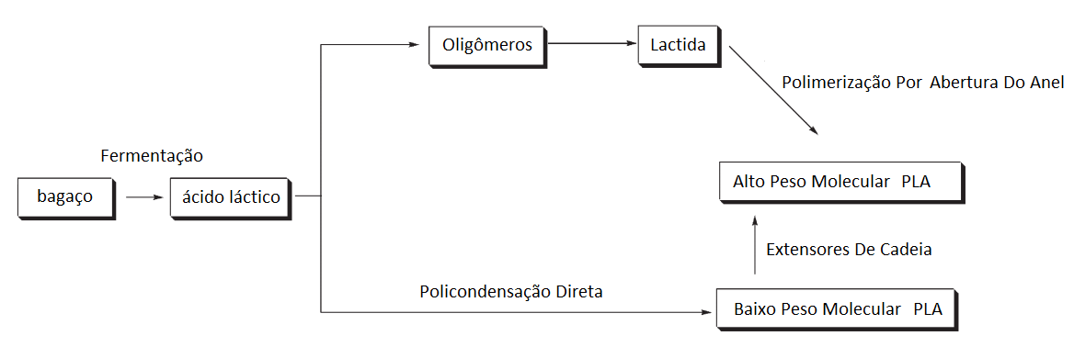

Figura 8 - Duas rotas convencionais de síntese do PLA.

A policondensação direta é um processo simples que envolve poucas etapas de reação e de baixo custo se for comparado com a polimerização por abertura do anel, devido a não adição de solventes, preferencialmente.

No entanto, a desvantagem desse processo encontra-se, geralmente, na obtenção de polímeros de baixo peso molecular, quando não há utilização de catalisadores. Outro problema que se persiste na policondensação direta é a hidratação constante e a difícil eliminação da água durante o processo da policondensação, devido ao equilíbrio químico estabelecido. Além disso, a desidratação durante o processo torna-se progressivamente difícil com o aumento da viscosidade do produto [55, 58].

Durante o processo da policondensação, com o aumento gradual da temperatura e seguido da eliminação da água presente no sistema reacional, cadeias de diferentes tamanhos irão polimerizar-se para a formação do polímero final PLA, entretanto resquícios de pequenas quantidades de ácido láctico e lactida ainda permaneceram, devido aos equilíbrios reacionais na síntese [58, 59].

Segundo Gu et al. [60], extensores de cadeia podem ser utilizados, a fim de aumentar o peso molecular durante a policondensação . Esse mecanismo baseia-se em ligar polímeros de baixa massa molar em polímeros de alta massa molar. 1-6-hexametileno di-isocianato são frequentemente utilizados como tais extensores.

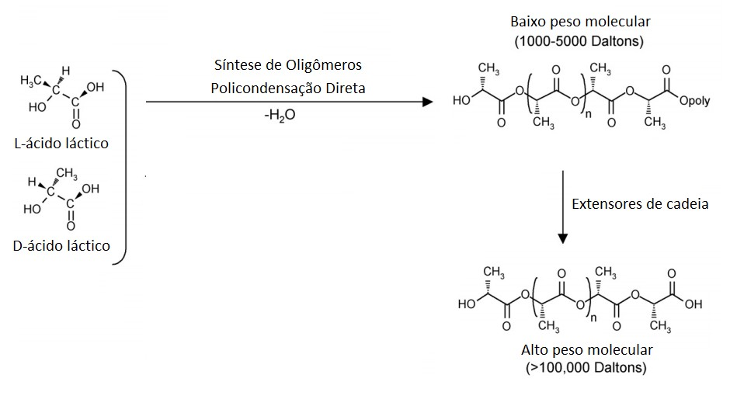

Figura 9 - Síntese de PLA por policondensação direta. Adaptado de Adaptado de Hu et al.[61].

### Policondensação direta azeotrópica.

Diferentemente da policondensação direta, a policondensação azeotrópica baseia-se na utilização de agentes condensadores. A função dos agentes condensadores é reage com o grupo hidroxila do ácido láctico, impedindo assim a sua reativação com o grupo carboxil no equilíbrio químico. Agentes condensadores são geralmente adicionados no sistema reacional, após o equilíbrio químico ser estabelecido na policondensação direta [62-64].

### Policondensação direta por fusão.

A síntese do PLA por meio da policondensação direta por fusão é composto por três etapas: a desidratação, a esterificação e o tratamento com aquecimento.

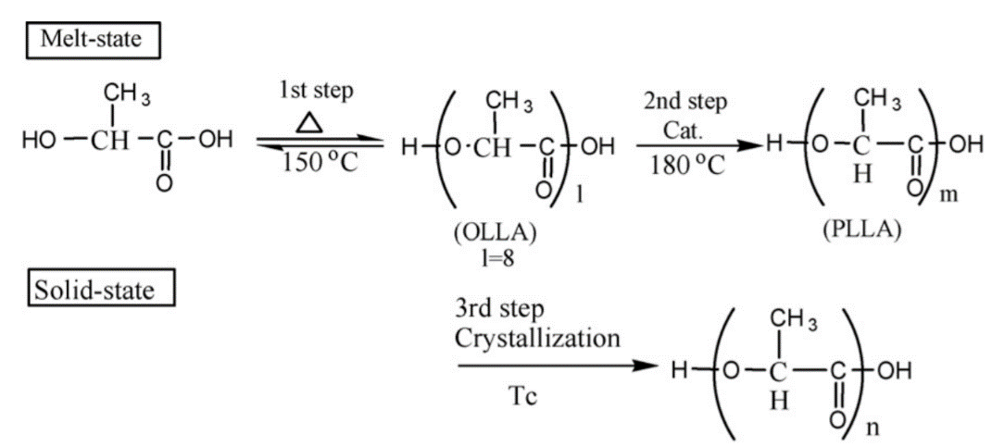

Figura 10 – Agregações ocorridas na região amorfo do poli (ácido láctico) [65].

#### Desidratação.

O ácido láctico comercial contém em média 10 a 15% de água, das quais precisam ser eliminados para não prejudicar as próximas etapas. O processo de remoção da água passa por uma série de etapas com diferentes temperaturas e pressões. São utilizadas, geralmente condições reacionais com uma temperatura de 150 °C, pressão atmosférica e com uma duração de 2 horas e a eliminação da água deve ser feita de maneira gradual e controlada.

#### Esterificação.

A esterificação tem como objetivo converte oligolactida em PLA, com a formação da água como subproduto. Devido ainda ocorrer a presença de poucas quantidades de água formadas, o catalisador a ser utilizado deveras ter características hidrofóbicas, com o intuito de não interagir com a água.

#### Tratamento com aquecimento.

A policondensação por fusão assim outras técnicas de policondensação, depende de dois equilíbrios termodinâmicos, o equilíbrio da formação do éster entre a desidratação e hidratação e o equilíbrio entre a polimerização e a despolimerização. Durante a policondensação por fusão, a temperatura é atingida próxima da temperatura de fusão do PLA, esse procedimento causa a evaporação da lactida [65].

Após isso, o PLA produzido é submetido por um tratamento com uma temperatura próxima a cristalização do PLA, induzindo a formação de um sólido branco. Durante o processo de cristalização, monômeros e catalisadores utilizados são agregados na mesma região amorfo do PLA, permitindo assim uma taxa maior de polimerização, além de tornar o PLA formado resistente a temperatura de fusão. A temperatura induzida no tratamento da polimerização do PLA é aumentada gradualmente até 150 °C para a sua produção final [56, 65].

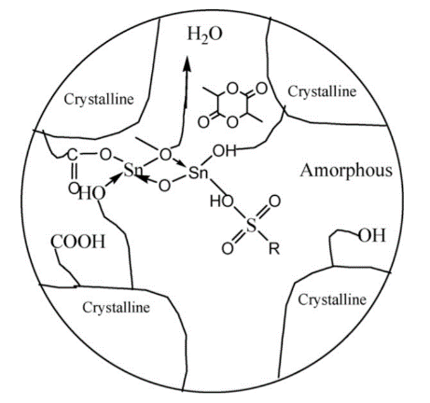

Figura 11 – Agregações ocorridas na região amorfo do poli (ácido láctico) –PLA [56].

## Polimerização por abertura de anel

O processo de polimerização por meio da abertura do anel pode ser considerado uma rota bastante eficiente, principalmente para a síntese de poliésteres. O uso de catalisadores metálicos tem mostrado resultados promissores, e embora eles sejam mais acessíveis em termo de preço, maioria dos catalisadores metálicos apresentam uma certa toxicidade, e impedindo assim o seu uso em diversos casos [66].

A abertura de anel pode ser realizada por inserção por coordenação, via polimerizações catiônica e aniônica [67]. A vantagem na polimerização por abertura do anel é a obtenção de polímeros com de alto peso molecular em um meio reacional com condições reacionais mais brandas [39, 40]. A polimerização por abertura de anel (ROP) é considerada uma rota de produção bastante útil para a síntese de polímeros do tipo PLA (Figura 6), mas que exige controle de condições específicas durante o seu processo [67, 68].

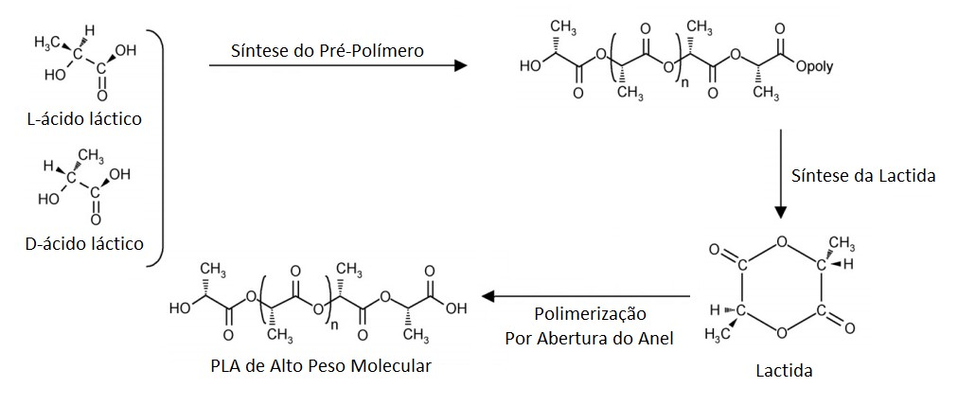

Figura 12 - Esquema simplificado da polimerização por abertura do anel. Adaptado de Hu et al.[61].

### Catalisadores metálicos inserção por coordenação na polimerização por abertura do anel.

Complexos metálicos como Fe, Mg, Al, Zn, Sn, Ca, Ti são geralmente conhecidos por atuarem como catalisadores na polimerização por abertura do anel, de vários lactonas e lactidas, principalmente octanoato de estanho (II) e isopropóxido de alumínio [69, 70].

Os metais catalisadores geralmente apresentam características eletropositivo, e contam com a presença de um grupo iniciador na polimerização por abertura do anel.

O iniciador, geralmente um álcool reage com o catalisador metálico formando um alcóxido metálico, por meio da troca de ligantes. Em seguida, o alcóxido metálico é coordenado com um dos oxigênios exo-ciclico do monômero lactida. Consequentemente o rompimento da ligação entre o (oxigênio endo-cíclico e a carbonila) da lactida é induzido e gerando assim a abertura do anel [71].

A coordenação entre o alcóxido metálico e a carbonila da lactida, melhora a nucleofilicidade do alcóxido metálico e a eletrofilicidade do grupo carbonila, pois o metal do alcóxido induzirá uma interação coordenada com outros oxigênios exo-cíclicos do monômero lactida, rompendo a ligação do anel e assim sucessivamente [72, 73].

### Polimerização catiônico via abertura do anel.

A polimerização catiônica é bastante utilizada para a abertura de anel de monômeros heterocíclicos, em geral, lactonas, como: caprolactona (CL), lactida (LA), valerolactona (VL), propiolactona (PL) [71, 74].

A polimerização catiônica apenas ocorre quando há presença de um eletrófilo e dependendo das condições reacionais, a polimerização catiônica pode ser do tipo Sn2 ou do tipo Sn1. A polimerização catiônica do tipo Sn2 ocorre quando o eletrófilo é atacado pelo átomo ou por um grupo funcional Y (Base de Lewis). Com isso o Y torna-se um íon catiônico devido ao par de elétrons doado ao eletrófilo. Consequentemente o Y atrairá os elétrons da ligação com o átomo X por meio da força eletrostático, como resultado gerando um X íon cátion que receberá os elétrons do átomo Y do próximo monômero e assim a reação ocorre sucessivamente formando a cadeia polimérica [68, 75, 76].

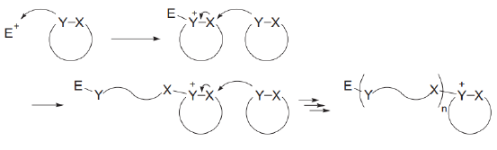

Figura 13 - Reação do mecanismo catiônico [75].

O processo da polimerização catiônica do tipo Sn1 (Figura 14) ocorre da mesma maneira que o Sn2, entretanto, a única diferença é que de acordo com o mecanismo Sn1 ocorrerá, primeiramente, a abertura do anel gerando um monômero catiônico de cadeia aberta (eletrófilo) que será atacado pelo átomo Y (nucleófilo) do monômero vizinho e assim sucessivamente e gerando pontos ativos de crescimento da cadeia até a sua formação de uma cadeia polimérica, enquanto que na Sn2 tenho unicamente apenas a formação de monômero catiônico cíclico da qual é atacado pelo monômero vizinho [77].

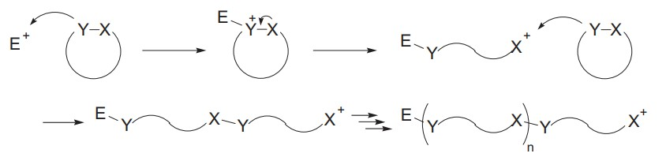

Figura 14 - Reação do mecanismo catiônico Sn1 [77].

A polimerização catiônica da abertura do anel da lactida é induzida muitas vezes pelo uso de um catalisador ácido orgânico. A reação inicia-se com a ativação do monômero por protonação e posteriormente o ataque do grupo carbonila do álcool iniciador no anel da lactida, formando assim o álcool lactil, que mais tarde é desprotonado para a formação e recuperação do ácido protônico.

A desprotonação do álcool lactil causa o rompimento do anel e o seu grupo terminal hidroxila reagirá com os monômeros protonados da lactida, induzindo-as o rompimento do seu anel e assim sucessivamente.

A vantagem da polimerização catiônica está na baixa quantidade de uso do catalisador ácido, pois como foi descrito acima, o ácido protônico é recuperado durante o processo e re-utilizado novamente na protonação do monômero lactida.

### Polimerização aniônica via abertura do anel.

Assim como a polimerização catiônica, na polimerização aniônica faz-se necessário o uso de catalisadores nucleofílicos como iniciadores da reação. A Figura 9 apresenta um exemplo típico de abertura de anel via mecanismo aniônico.

O carbono do grupo carbonila do anel da caprolactona é atacado pelo catalisador nucleófilo, isso ocorre devido à baixa densidade eletrônica que os dois oxigênios criam ao redor do carbono, após o ataque do nucleófilo no carbono da carbonila, o oxigênio do éster tenderá a puxar os elétrons da ligação, gerando assim a quebra da ligação do anel e a formação do oxigênio nucleófilo, que atacará o carbono carbonila do próximo monômero e assim sucessivamente [75, 76].

Monômeros como estireno, dienos e os monômeros cíclicos tendem a polimerizar polimerização via mecanismo aniônico, pois a ligação dupla pode ser estabilizada por substituintes e assim facilitando o ataque do nucleofílico, além de formarem carbocátions estáveis, que é uma das características dessa polimerização. Em contrapartida, grupos eletrofílicos, ou seja, fortes doadores de prótons devem ser retirados da reação, pois a sua presença interferir o ataque do nucleofílico [78].

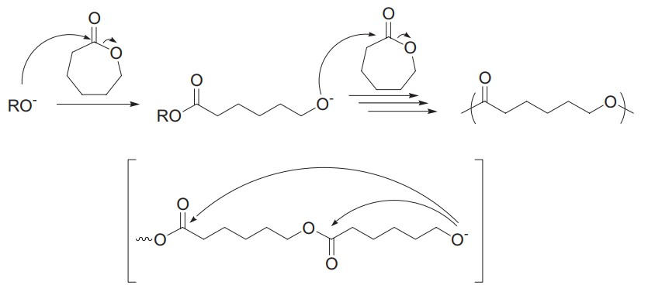

Figura 15 – Polimerização aniônica (Dubois et al.[38]).

Um outro exemplo de polimerização aniônica que se pode discutido é a polimerização aniônica para a produção do PLA, por meio da utilização do catalisador monocarboxílico de ferro.

Por meio da ativação térmica o monocarboxílico de ferro irá decompor-se um ânion acetato e um acetato de ferro. O nucleófilo ânion acetato atacará a carbonila da lactida e quebrando a ligação entre a carbonila e o oxigênio endocíclico da lactida. Com isso produzirá um novo ânion que fará ataque em outros monômeros e assim sucessivamente.

## Líquidos Iônicos

O primeiro líquido iônico (LI), nitrato de etilamônio, foi sintetizado em meados de 1914, pelo Paul Walden, através de uma reação de neutralização da etilamina com o ácido cítrico concentrado. Entretanto a utilização dos líquidos iônicos como catalisadores só foi ocorrer oficialmente na década de 90, quando os LI`s foram utilizados e aplicados em diversas reações, pelos pioneiros Zaworota e Wilkes, a fim de obter melhorias nas condições reacionais do sistema, devido as características peculiares que os LI`s apresentam [79].

A principal ideia do uso dos líquidos iônicos, está fundamentado na ideia de tentar usá-lo como um substituto para os tradicionais solventes voláteis orgânicos e catalisadores metálicos, isso deve-se fato principalmente as suas características incomuns se for comparado com os solventes tradicionais, como o baixo ponto de fusão e o estado líquido da qual o material encontra-se. Adicionalmente, os produtos sintetizados são atóxicos pela ausência de uso de solventes orgânicos e metálicos, diminuindo assim as restrições dos produtos e aumentando a sua aplicabilidade [80].

Líquidos iônicos apresentam uma gama de aplicações no pré-tratamento, e dissolução de biomassa (principalmente para as lignocelulósicas), lubrificantes em motores, eletrólise de combustíveis e como substituto de catalisadores tradicionais na utilização para a polimerização, entretanto é dada uma atenção maior aos líquidos iônicos, devido a alguns benefícios que LI`s podem oferecer como relação aos outros solventes[79, 81-83]. Além da sua capacidade de dissolução de certos polímeros, que são insolúveis em soluções tradicionais [80].

Outro benefício que pode ser notado é que os LI’s podem ser recuperados por meio da destilação e assim utilizados novamente, no entanto o reaproveitamento dos LI em polímeros ainda é bastante discutido, em razão da complexidade do processo, pois muitas vezes pelo fato de ser solúvel e da não volatilidade em polímeros, a utilização de solventes orgânicos poderão ser necessários durante o processo, tornando o procedimento muitas vezes inviável [80, 84].

### Propriedades dos líquidos iônicos

O LI é definido como um sal com um cátion orgânico de alta viscosidade na presença de um ânion orgânico ou inorgânico com peculiaridades de um líquido em temperatura ambiente, e esse fenômeno ocorre, justamente, devido à substituição de cátions inorgânicos por grandes cátions orgânicos, assim reduzindo as interações que há na molécula [83, 85, 86]. A causa dessa baixa polarização no cátion é devido a desconcentração da densidade eletrônica que os átomos vizinhos - geralmente anéis aromáticos com alta capacidade de dispersar a polaridade - geram no íon catiônico, concomitantemente o mesmo também acontece para os ânions [87].

Outra causa para o seu estado liquido é devido a sua baixa temperatura de fusão, a causa disso é devido as substituições dos cátions inorgânicos por cátions grandes orgânicos, logo, quanto maior for o cátion, menor será a temperatura de fusão [82, 88, 89].

A principal característica dos líquidos iônicos é a sua dificuldade em formação de cristais junto com o seu baixo ponto de fusão. Segundo Gosia Swadźba-Kwaśny, diretor da Queen’s University Ionic Liquid Laboratories (QUILL), líquidos iônicos apresentam ponto de fusão abaixo de 100 °C, diferentemente dos sais em geral que podem atingir ponto de fusão até 800 °C [85].

Além disto, características como condutividade, baixo nível de inflamabilidade, estabilidade térmica, baixo pressão de vapor e baixo temperatura de congelamento faz com que os LI’s tenham uma grande faixa de capacidade de uso. A facilidade de dissolução dos LI’s em materiais poliméricas e inorgânicas, adicionalmente com as suas características foram as razões, das quais despertaram o interesse da comunidade cientifica e das indústrias [85, 90].

Apesar do seu amplo faixa de utilidade, industrialmente e comercialmente ainda é inviável, apesar de ter algumas industrias utilizando-o, pois os líquidos iônicos são extremamente caros, podendo chegar entre 150 a 800 dólares por grama. Roland Kalb, fundado da empresa Proionic, afirma que há sínteses onde são feitos em média 37 processos para até chegar no líquido iônico desejado, tornando assim um processo extremamente caro [91].

Os principais cátions de LI’s são divididos em alquilpiridínio, fosfônio, alquilamônio e imidazólio. Em geral os ânions que compõem os líquidos iônicos são formados por brometo, cloreto, iodeto, tetracloreto, nitrato, e fosfato [90, 92]. Além dos tipos de cátions, os LI’s também são classificados quanto ao número de cátions existente. Os líquidos iônicos simples, onde a estrutura apresenta apenas um único cátion e ânion e os líquidos iônicos binários, onde é estabelecido um equilíbrio químico, e as propriedades do líquido iônico dependerá das frações molares, temperatura e da pressão [86, 87].

De acordo com a Figura 9, os líquidos iônicos por si só são miscíveis na água, e a sua solubilidade aumenta com a diminuição da cadeia alquílicas, entretanto também pode variar de acordo com o ânion da qual é ligado [93].

Uma das desvantagens do LI’s talvez seja a sua alta viscosidade associada as cadeias alquílicas. Em geral, quanto maior for a cadeia do cátion maior será as interações (Van der Waals) que gerará no seu ânion, logo maior será a sua viscosidade [94, 95].

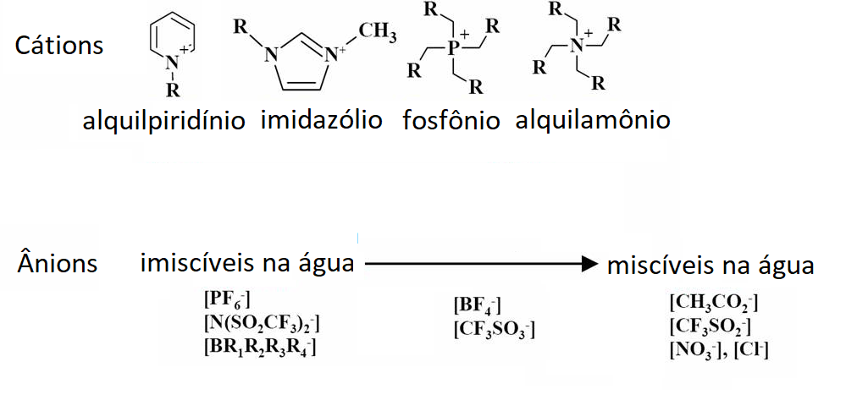

Figura 16 - Cátions e ânions utilizados para formação dos líquidos iônicos [21].

### Líquido iônico imidazólio.

A alta diversidade dos líquidos iônicos encontra-se principalmente na classe dos LIs a base de imidazólio, a razão disso deve-se a sua síntese com a utilização de substratos de baixo valor monetário [96] em conjunto com a sua versatilidade nas características de acidez e basicidade. Os Lis imidazólio são líquidos iônicos que se organizam em uma rede tridimensional através das interações do tipo p-p formadas. As redes tridimensionais formadas se organizarão de forma sucessiva, gerando assim canais iônicos, que irá interferir nos ânions fazendo com que se formem sucessivamente da mesma forma [88].

Os imidazólios tem atraído muita atenção, devido a suas características peculiares como: estabilidade térmica, alta condutividade, e principalmente pelo seu comportamento anfótero em soluções e o seu rearranjo estruturado e ordenado, pode assim se dizer [97, 98]. A peculiaridade dos imidazólio encontra-se nas substituições que podem ser feitas nas cadeias alquílicas, pois qualquer mudança, gerará novas variações de densidade, acidez, ponto de fusão e estabilidade, tornando-o extremamente versátil.

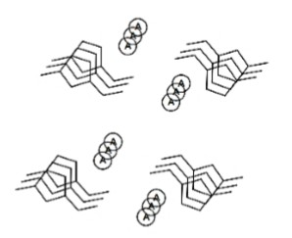

Figura 17 – Canais iônicos dos imidazólio [88].

# MATERIAIS E MÉTODOS

Nesta seção serão apresentados os materiais, os métodos empregados e as condições utilizados na produção do poli ácido L-lático – (PLA) por do processo da abertura de anel.

## Materiais e equipamentos utilizados

### Reagentes

* D, L-ácido Lático – (Dinâmica-Química Contemporânea, pureza ≥ 85 %).
* L-Lactida – (Sigma-Aldrich, pureza ≥ 99 %).
* Caprolactona – (Sigma-Aldrich, pureza ≥ 97 %).
* Nitrogênio (N2) industrial 4.5 – (White Martins, pureza ≥ 99,99 %).
* Clorofórmio absoluto (CHCl3) – (Synth, pureza ≥ 100 %).
* Água deuterada (D2O) – (Sigma-Aldrich, pureza ≥ 99.9 %).
* THF (Tetraidrofurano) – (Sigma-Aldrich, pureza ≥ 99,99 %).
* Álcool etílico P.A – (Vetec-Química Fina, pureza ≥ 95 %).
* Cloreto de índio (III) – (Sigma-Aldrich, pureza ≥ 98 %).
* Cloreto de cobre (I) – (Sigma-Aldrich, pureza ≥ 97 %).
* Cloreto de estanho (II) – (Sigma-Aldrich, pureza ≥ 98 %).
* DBTL (Dibutyltin dilaurate) – (Sigma-Aldrich, pureza ≥ 95 %).

### Equipamentos

* Placa Aquecedora em Cerâmica com Agitação - C-MAG HS7 220V – (IKA, Marca: IkaModelo: 3581232 C-MAG HS7).
* Reator Químico – modelo: RH-AP-830 – Especificações: Volume (100 e 300 mL), Temperatura máxima (280), Pressão máxima (300 bar).

**Procurar fabricante**

* Bomba de Vácuo de Pistão Isento de Óleo – 2 Pistões – Vácuo Máximo 740 mmHg/ 29,1” Hg – Com Alta Resistência Química – (Biomec-Eco, Modelo SP-740/LAB/R).

## Métodos

### Síntese de cloreto de 1-n-butil-3-metillimidazolio (BMI.Cl).

Primeiramente o 1-metilimidazol foi destilado para certificar de sua pureza. E seguida, em um balão de 2 bocas foi adicionado o clorobutano em uma fração molar de 1:1,3 (1-metilimidazol:clorobutano). O gás nitrogênio foi colocado para garantir um ambiente inerte durante a reação. A reação prosseguiu a 80 °C durante 48 h. O produto desejado foi retirado e lavado com acetato de etila, em seguida o excesso de acetato de etila foi retirado por meio de um roto evaporador. O produto foi resfriado no congelador e pronto para o uso.

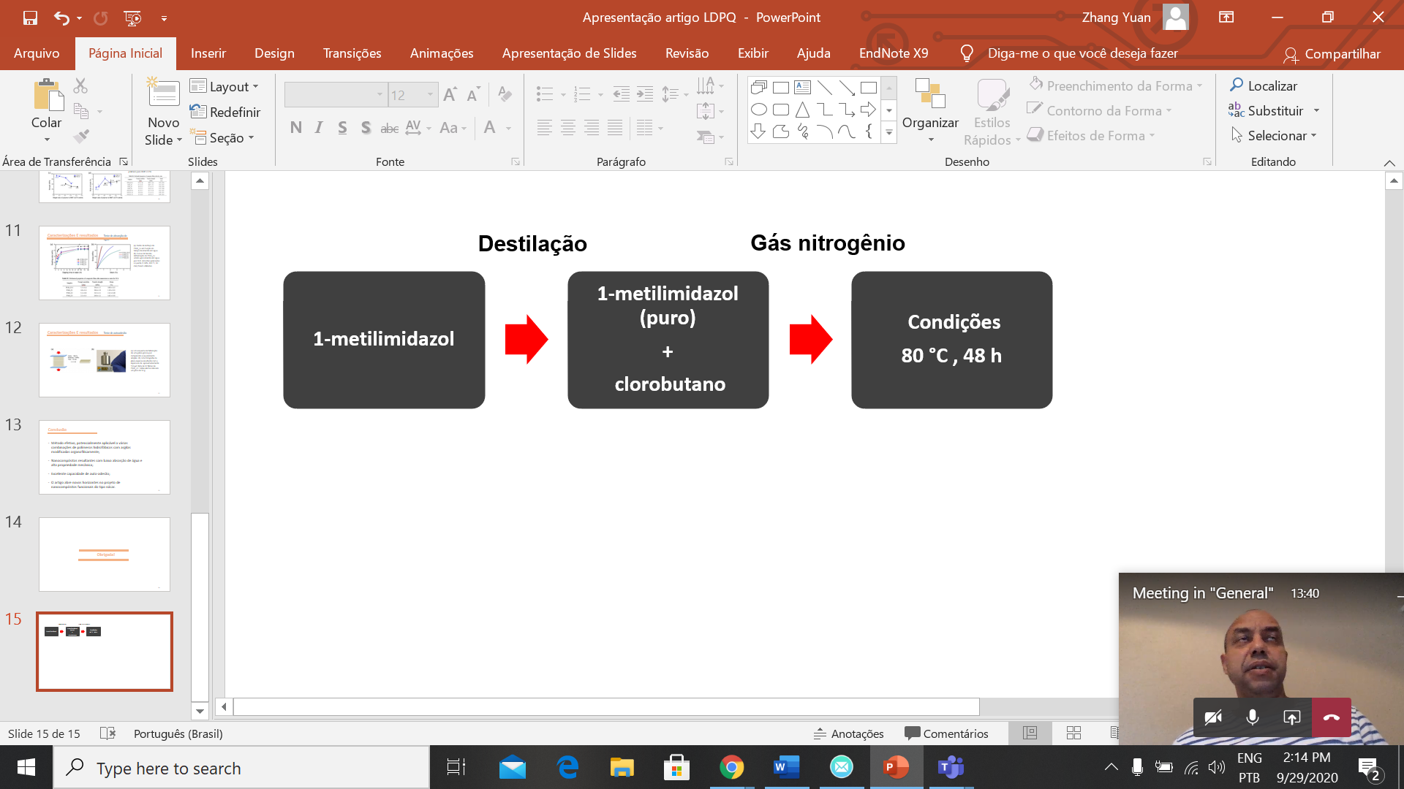

Figura 18 – Fluxograma das etapas de síntese de cloreto de 1-n-butil-3-metilimidazolio (BMI.Cl).

### Síntese catalisadores de líquidos iônicos BMI.Cu2Cl3, BMI.In2Cl7, BMI.Sn2Cl5.

Os cálculos das quantidades foram feitos da seguinte forma, utilizando como o exemplo padrão o cálculo da síntese de BMI.In2Cl7.

Tabela 1 - Dados de BMI.Cl e Cloreto de Índio (III).

|  |  |
| --- | --- |
| BMI.Cl (174 g/mol) | Cloreto de Índio (III) - (221,172 g/mol) |

Cálculo das quantidades de cloreto de Cobre (I), cloreto de Índio (III), cloreto de Estanho (II) para a síntese dos catalisadores iônicos:

Quantidade de mols para 0,5 gramas de BMI.Cl foi calculado da seguinte forma:

$$\frac{Quantidade de BMI.Cl}{174,673 g/mol} x 2 (1)$$

Onde o valor obtido foi multiplicado por 2, devido a proporção estabelecido de 1 (líquido iônico): 2 (sal). Após obter o valor de 5,72 · 10-3 mol de BMI.Cl, calculou-se a quantidade de 1,266 g de cloreto de Índio (III) necessário para a síntese do catalisador.

### Síntese do catalisador BMI.Cu2Cl3.

Para a síntese do BMI.Cu2Cl3 foi adicionado no Schlenk 0,5 g de cloreto de 1-n-butil-3-metilimidazolio (BMI.Cl) e 0,566 g cloreto de Cobre (I) - [99 g/mol](https://www.merckmillipore.com/BR/pt/search/-?search=&SingleResultDisplay=SFProductSearch&TrackingSearchType=pdp_related_product&SearchTerm=*&SearchParameter=%26%40QueryTerm%3D*%26feature_molar_mass_value%3D99%25C2%25A0g%252Fmol), numa proporção de 1 (líquido iônico): 2 (sal), a mistura foi aquecida até 50 °C e agitada com auxílio de um peixinho magnética por aproximadamente 2h.

Tabela 2 - Condições reacionais na síntese do BMI.Cu2Cl3.

|  |  |  |  |
| --- | --- | --- | --- |
| LI - BMI.Cl (g) | Sal - Cu2Cl3 (g) | Tempo (h) | Temperatura (°C) |
| 0,5 | 0,566 | 2 |  |

### Síntese do catalisador BMI.In2Cl7.

Para a síntese do BMI.In2Cl7 foi adicionado no Schlenk 0,5 g de cloreto de 1-n-butil-3-metilimidazolio (BMI.Cl) e 1,266 g de cloreto de Índio (III) - 221,2 g /mol numa proporção de 1 (líquido iônico): 2 (sal), a mistura foi aquecida até 120 °C e agitada com auxílio de um peixinho magnética por aproximadamente 2h.

Tabela 3 – Condições reacionais na síntese do BMI.In2Cl7.

|  |  |  |  |
| --- | --- | --- | --- |
| LI - BMI.Cl (g) | Sal - In2Cl7 (g) | Tempo (h) | Temperatura (°C) |
| 0,5 | 1,266 | 2 |  |

### Síntese do catalisador BMI.Sn2Cl5.

Para a síntese do BMI.Cu2Cl3 foi adicionado no Schlenk 0,5 g de cloreto de 1-n-butil-3-metilimidazolio (BMI.Cl) e 1,085 g cloreto de Estanho (II) (189,62 g/mol) de sal, numa proporção de 1 (líquido iônico): 2 (sal), a mistura foi aquecida até 85 °C e agitada com auxílio de um peixinho magnética por aproximadamente 2h.

Tabela 4 – Condições reacionais na síntese do BMI.Sn2Cl5.

|  |  |  |  |
| --- | --- | --- | --- |
| LI - BMI.Cl (g) | Sal - Sn2Cl5 (g) | Tempo (h) | Temperatura (°C) |
| 0,5 | 1,085 | 2 |  |

Os procedimentos das sínteses do BMI.Cu2Cl3, BMI.In2Cl7, BMI.Sn2Cl5 são bastante similares, variando unicamente na temperatura reacional. As sínteses foram feitas na proporção de 1 (líquido iônico): 2 (sal), e apresentando respectivamente na Tabela 5.

Tabela 5 - Condições de síntese dos catalisadores de líquidos iônico.

|  |  |  |
| --- | --- | --- |
| **Catalisador** | **Temperatura (°C)** | **Tempo (h)** |
| BMI.Cu2Cl3 | 50 | 2 |
| BMI.In2Cl7 | 120 |
| BMI.Sn2Cl5 | 85 |

As reações foram realizadas em um balão de 50 mL e com a utilização do gás nitrogênio para a obtenção de um meio inerte e sob as condições da Tabela 1. Após o término da reação o liquido iônico é retirado, resfriado e guardado para o uso.

### Síntese da Lactida

A obtenção de lactida no laboratório a partir do ácido D, L-láctico compreende um processo em duas etapas, descritas a seguir:

* Síntese do pré-polímero:Para a síntese do pré-polímero foi utilizado aproximadamente 120 mL de ácido D, L - láctico, em seguida foi colocado em um balão de 500 mL e aquecido em banho de óleo até 150 °C. A síntese teve duração de aproximadamente 6 h com a reação sob a vácuo com o objetivo de retirar a água, o subproduto formado no meio reacional.
* Síntese da lactida:O pré-polímero sintetizado foi colocado no reator de aço de 100 mL em uma temperatura de 220 °C uma pressão reduzida de 200 mmHg. A reação teve duração de 4 h, após o termino da reação, a lactida sintetizada foi solubilizada no etanol e depois resfriado para a sua cristalização, após a filtração e a secagem a lactida estará pronto da as reações.

Observação: Devido ao seu baixo rendimento, com relação ao produto obtido e em visto da necessidade de uma lactida com alta pureza para a reação via abertura do anel, foi optado por o uso da L-lactida comercial obtida pela Empresa Sigma-Aldrich.

### Reação e síntese do poli ácido lático – (PLA) por via abertura de anel.

As reações seguintes por via abertura do anel foram realizadas com a L-lactida comercial fornecida pela Sigma-Aldrich, as razões que levaram a usar a L-lactida comercial foi devido a sua alta pureza em comparação com a lactida produzida no laboratório.

Tabela 6 - Condições utilizadas para a síntese do PLA em um período de 24 horas, utilizando a lactida comercial e os 4 tipos de catalisadores.

|  |  |  |  |  |  |
| --- | --- | --- | --- | --- | --- |
| **Catalisador** | **Código** | **Proporção Molar (LI: Monômero)** | **Temperatura (°C)** | **Lactida comercial (g)** | **Catalisador (g)** |
| BMI.In2Cl7 | 130-5-In | 1:500 | 130 | 2,4059 | 0,0258 |
| 130-8-In | 1:800 | 1,9175 | 0,0132 |
| 120-65-In-1 | 1:650 | 120 | 3,1050 | 0,0225 |
| 120-65-In-2 | 0,947 | 0,0064 |
| 120-65-In-3 | 0,910 | 0,0060 |
| 110-5-In | 1:500 | 110 | 2,1317 | 0,0207 |
| 110-8-In | 1:800 | 1,9125 | 0,0134 |
|  |  |  |  |  |  |
| BMI.Cu2Cl3 | 130-5-Cu | 1:500 | 130  130 | 1.9615 | 0.01010 |
| 130-8-Cu | 1:800 | 1.8900 | 0.0070 |
| 120-65-Cu1 | 1:650 | 120  120  120 | 1.9080 | 0.0084 |
| 120-65-Cu2 | 0,910 | 0.0038 |
| 120-65-Cu3 | 0,980 | 0.0041 |
| 110-5-Cu | 1:500 | 110  110 | 1.9101 | 0.0104 |
| 110-8-Cu | 1:800 | 1.9500 | 0.0062 |
|  |  |  |  |  |  |
| BMI.Sn2Cl5 | 130-5-Sn | 1:500 | 130 | 1,9747 | 0,0173 |
| 130-5-Sn | 1:800 | 1,9747 | 0,0098 |
| 120-65-Sn-1 | 1:650 | 120 | 2,0369 | 0,0118 |
| 120-65-Sn-2 | 0,980 | 0,0057 |
| 120-65-Sn-3 | 0,940 | 0,0059 |
| 110-5-Sn | 1:500 | 110 | 2,0200 | 0,0196 |
| 110-8-Sn | 1:800 | 2,0100 | 0,0098 |
|  |  |  |  |  |  |
| DBTL | 13-5-DBTDL | 1:500 | 130 | 0,400 | 0,0036 |
| 13-8-DBTDL | 1:800 | 0,449 | 0,0018 |
| 12-6-DBTDL-1 | 1:650 | 120 | 0,405 | 0,0026 |
| 12-6-DBTDL-2 | 0,460 | 0,0028 |
| 12-6-DBTDL-3 | 0,400 | 0,0027 |
| 11-5-DBTDL | 1:500 | 110 | 0,450 | 0,0033 |
| 11-8-DBTDL | 1:800 | 0,460 | 0,0021 |

Seguindo as condições experimentais descritas na Tabela 6, a L-lactida é pesada e colocada em um balão de fundo redondo de 50 ml com o catalisador líquido iônico específico do seu ânion metal respectivo. A reação é iniciada sob as condições de temperatura, tempo, e quantidade dada pela Tabela 6.

O gás nitrogênio (N2) foi utilizado para oferecer um meio inerte e as reações foram conduzidas em banho de óleo de silicone, cujo o meio reacional foi mantido a temperatura constante com agitação magnética vigorosa. Após o tempo de reação pré-determinada, o poli ácido láctico – (PLA) é retirado do balão e levado a sua caracterização. A conversão foi determinada através dos sinais dos espectros de 1H-RMN.

As quantidades de lactida comercial e do catalisador utilizadas para as reações estão descrita na Tabela 6 e foram calculados da seguinte forma:

Utilizando o cálculo de 130-8-In na Tabela 6, como exemplo:

1. Considerando que a quantidade de L-lactida utilizada seja 2 g, logo:

1 mol de lactida – 144,13 g

x – 2g

x = 0,0139 mols de L-lactida

1. BMI.In2Cl7 (617 g/mol) e considerando uma proporção de 800 mols, logo:

1 mol de BMI.In2Cl7 – 800 mols de L-lactida y – 0,0139 mols de L-lactida

y = 1,7×10-5 mols de BMI.In2Cl7

1. Quantidade de catalisador a ser utilizado para 2 g de lactida:

1 mol de BMI.In2Cl7 – 617 de BMI.In2Cl7

z – 0,0139 mols de L-lactida

z = 0,0107 g de BMI.In2Cl7 adicionado para a realização da produção do PLA por via abertura do anel

## Técnicas de caracterização

* **Espectroscopia de Infravermelho médio (FT-IR)**: Os espectros de infravermelho com transformada de Fourier (FTIR) foram obtidos em um espectrofotômetro modelo VARIAN 640-IR com leitura de números de ondas entre 400 e 4000 cm-1. Na preparação das amostras foi pesado 99 mg de brometo de potássio (KBr) e 1 mg da amostra para a confecção da pastilha.
* **Espectroscopia de ressonância magnética nuclear (RMN de 1H)**: Os espectros de RNM foram obtidos em um espectrômetro Magneto Oxford YH300 e Console Mercury Plus 300 da marca Varian. Enquanto que os espectros de 600 MHz foram adquiridos nos espectrômetros Magneto Ascend 600 e Console Avance III HD, ambos da marca Bruker. Para aquisição dos espectros de 1H foi utilizada uma frequência de 300 MHz. O clorofórmio deuterada (CDCl3 = 7,3 ppm) foi utilizado como solvente das amostras. Em algumas análises o ácido benzóico foi utilizado como padrão interno para o cálculo da conversão do polímero. Na preparação dos polímeros sintetizados, as amostras para as análises primeiramente foram preparadas 0,02 g da amostra em um eppendorf e em seguida é adicionado 5 mL de clorofórmio-D1 até a sua solubilização total, depois a amostra é transferido para o tubo de RMN e analisado no equipamento. Para a análise dos líquidos iônicos foi pesado a mesma quantidade e o solvente utilizado foi a água deuterada, devido a insolubilidade do polímero em clorofórmio.
* **Calorimetria diferencial de varredura (DSC)**: A determinação da cristalinidade por meio das curvas dos polímeros foi realizada em um calorímetro Shimadzu DSC-60, com o uso de nitrogênio líquido para o resfriamento durante a análise. Para as análises foram utilizados uma rampa de aquecimento de -10°C até 200 °C. Para as taxas de aquecimentos foram utilizados (10°C.min-1) e por meio dos dados coletas a partir da segunda rampa de aquecimento foi possível determinar o grau de cristalinidade.
* **Cromatografia de permeação em gel (GPC)**: As distribuições de massas molares foram obtidas através do equipamento Malvern Instruments com três colunas instaladas em séries (KF-802, KF-804L, KF-805L) mantidas em um forno à 100 °C e um fluxo equipado com 1,0 mL/min de tetrahidrofurano (THF). O equipamento está equipado com um detector de índice de refração, e um auto amostrador com bandeja para 60 amostras. Para a preparação das amostras foram preparados com 1,5 mg da amostra e 1 mL de THF.

## Fórmula utilizada para o cálculo da conversão por meio dos espectros de RMN.

x% = $\frac{\frac{\text{Área do PLA}}{\text{ n}\text{1}\text{º de hidrogênio}}}{\frac{\text{Área do PLA}}{\text{n}\text{1}\text{º de hidrogênio}}+\frac{\text{Área }\text{da}\text{ Lactida}}{\text{n}\text{2}\text{º de hidrogênio}}}$ (2)

Onde, área do PLA do RMN representa os picos 5.16 e 1.58, área da lactida do RMN presenta os picos 5.03 e 1.66, n1 representa quantidade de hidrogênios referente ao grupo funcional do PLA e n2 representa quantidade de hidrogênios referente ao grupo funcional do monômero lactida.

# RESULTADOS E DISCUSSÃO.

## Espectroscopia de ressonância magnética nuclear - (1H-NMR) dos líquidos iônicos produzidos.

Nesta seção será mostrada os sinais dos espectros de ressonância magnética nuclear - (1H-RMN) dos catalisadores produzidos. As Figuras 19, 20 e 21 representam os espectros de BMI.Sn2Cl5, BMI.In2Cl7, BMIM.Cu2Cl3, respectivamente. O espectro do líquido iônico cloreto de 1-n-butil-3-metilimidazolio (BMI.Cl) representado pela Figura 22 foi utilizado como padrão (precursor) para a análise dos espectros dos catalisadores produzidos.Espectroscopia de ressonância magnética nuclear

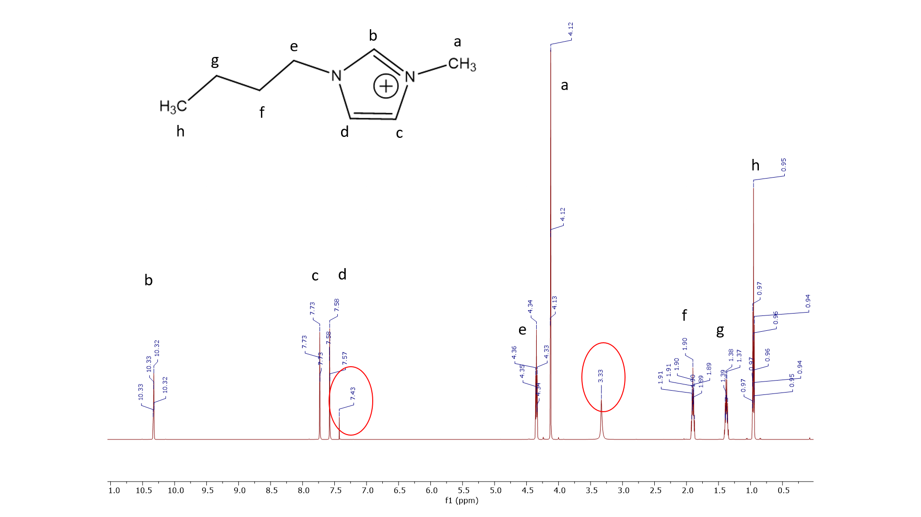

Figura 19 – Sinais nos espectros de 1H-RMN de BMI.Cl.

No espectro de 1H-RMN do BMI.Cl apresentado na Figura 19, percebe-se os seguintes deslocamentos, 0.95 (3H, t, H9), 1.38 (2H, m, H8), 1.90 (2H, m, H7), 4.12 (3H, s, H10), 4.34 (2H, t, H6), 7.58 (1H, m, H4), 7.73 (1H, m, H5) e 10.32 (1H, s, H2).

O sinal 10.32 (1H, s, H2) é extremamente relevante devido a sua alta sensibilidade, pois ele representa o sinal do hidrogênio, da qual nos permite analisar e comparar com os sinais dos catalisadores sintetizados.

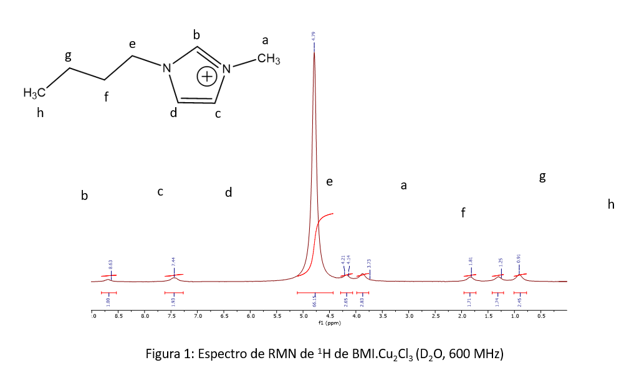

Figura 20 - Sinais nos espectros de 1H-RMN do BMI.Cu2Cl3.

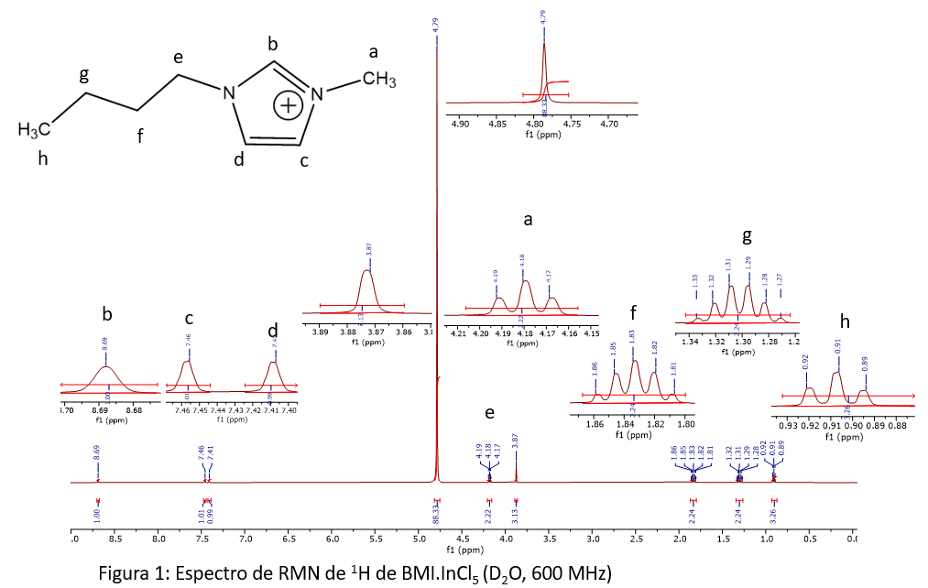

Figura 21- Sinais nos espectros de 1H-RMN do BMI.In2Cl7.

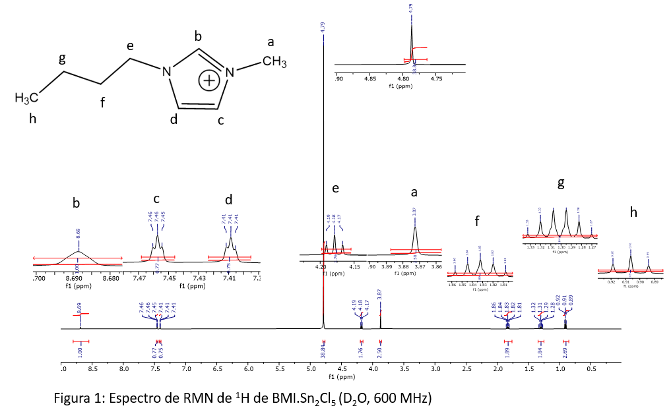

Figure 22 - Sinais nos espectros de 1H-RMN do BMI.Sn2Cl5.

Utilizando o espectro BMI.Cl, representado na Figura 1, como padrão na determinação dos sinais dos catalisadores pode-se confirmar os seguintes deslocamentos: 0.91 (3H, t, H9), 1.31 (2H, m, H8), 1.86 (2H, m, H7), 3.8 (3H, s, H10), 4.8 (2H, t, H6), 7.40 (1H, m, H4), 7.46 (1H, m, H5) e 8.69 (1H, s, H2).

Pelo fato do hidrogênio 8.69 (1H, s, H2) ser extremamente sensível a mudanças de ânions ao seu redor, pode-se dizer que ele é o hidrogênio que mais sofre o deslocamento de sinais.

## Caracterizações dos polímeros produzidos por meio do uso dos catalisadores selecionados.

Nas seções seguintes serão discutidos e apresentados os resultados obtidos dos polímeros poli ácido lácticos (PLAs) produzidos por meio do uso dos catalisadores selecionados. Foram realizadas as seguintes caracterizações Espectroscopia de Infravermelho (FT-IR), Espectroscopia de ressonância magnética nuclear (1H-RMN), Cromatografia de permeação em gel (GPC) e Calorimetria diferencial de varredura (DSC), das amostras para a evidenciação dos polímeros produzidos.

Foram selecionados 4 tipos de catalisadores para a realização da abertura de anel da lactida, sendo 3 líquidos iônicos do tipo: BMI.In2Cl7, BMI.Cu2Cl3 e BMI.Sn2Cl5 e 1 catalisador comercial dilaurato de dibutilestanho - (DBTL).

Ressalta-se que os resultados apresentados nestes capítulos correspondem apenas a avaliação do desempenho dos catalisadores em polimerizar a L-lactida comercial.

Os resultados correspondentes à produção do Poli ácido L-láctico – (PLA) com o uso da L-lactida sintetizada são apresentados, separadamente no Apêndice.

## Caracterização dos polímeros poli ácidos L-láctico - (PLA) obtidos com a abertura do anel da L-lactida comercial.

Os polímeros poli ácidos L-lácticos - (PLAs) produzidos apresentam características como materiais: sólidos, quebradiços e com coloração diferenciados e variando de acordo com o catalisador da qual utilizou-se, por exemplo para os catalisadores do tipo liquido iônicos, o uso de BMI.Cu2Cl3 produziu-se um polímero com uma coloração verde, para BMI.In2Cl7 apresentou-se amarronzado e para BMI.Sn2Cl5 o PLA mostrou-se com uma coloração amarelo, enquanto que para o catalisador comercial dilaurato de dibutil-estanho - (DBTL) o polímero produzido obteve um coloração entre branco e translúcido (Figura 14).

As cores dos polímeros poli ácidos L-lácticos - (PLA) produzidos, em geral torna-se mais escura com o aumento da temperatura reacional. É importante ressaltar, que as amostras poliméricas descritas nas Figuras 11-13 não foram purificadas e que isto não representa um problema, dado uma fração relativamente pequena dos catalisadores dos líquidos iônicos contidos no polímero final.

Tabela 7– Condições reacionais na síntese do poli (ácido lático) – (PLA) com o uso do catalisador BMI.Cu2Cl3.

|  |  |  |  |  |  |
| --- | --- | --- | --- | --- | --- |
| **Catalisador** | **Código** | **Proporção Molar (LI: Sal)** | **Temperatura (°C)** | **Lactida comercial (g)** | **Catalisador**  **(g)** |
| BMI.Cu2Cl3 | 130-5-Cu | 1:500 | 130  130 | 1.9615 | 0.01010 |
| 130-8-Cu | 1:800 | 1.8900 | 0.0070 |
| 120-65-Cu1 | 1:650 | 120 | 1.9080 | 0.0084 |
| 120-65-Cu2 | 0,910 | 0.0038 |
| 120-65-Cu3 | 0,980 | 0.0041 |
| 110-5-Cu | 1:500 | 110  110 | 1.9101 | 0.0104 |
| 110-8-Cu | 1:800 | 1.9500 | 0.0062 |

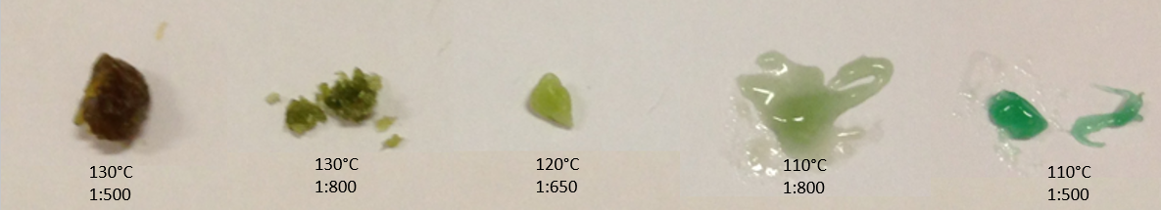

Figura 23 – PLA sintetizado com catalisador BMI.Cu2Cl3.

Como pode ser observado na Figura 23, a síntese dos polímeros produzidos com a utilização do líquido iônico BMI.Cu2Cl3, apresentou-se polímeros sólidos com uma coloração verde, devido ao metal cobre contido no catalisador. Adicionalmente, os polímeros sintetizados na temperatura de 110°C demonstraram características semi-sólido, devido à concentração de L-lactida presente não polimerizada e posteriormente com a absorção da umidade do ambiente por causa do monômero presente, que é hidroscópica [46]. Já os demais polímeros produzidos com a utilização de BMI.Cu2Cl3 na faixa entre 120 °C e 130 °C apresentaram-se como sólidos quebradiços, e de cores verde escuro.

Tabela 8 – Condições reacionais na síntese do poli (ácido L-lático) – (PLA) com o uso do catalisador BMI.In2Cl7.

|  |  |  |  |  |  |
| --- | --- | --- | --- | --- | --- |
| **Catalisador** | **Código** | **Proporção Molar (LI: Sal)** | **Temperatura (°C)** | **Lactida comercial (g)** | **Catalisador**  **(g)** |
| BMI.In2Cl7 | 130-5-In | 1:500 | 130 | 2,4059 | 0,0258 |
| 130-8-In | 1:800 | 1,9175 | 0,0132 |
| 120-65-In-1 | 1:650 | 120 | 3,1050 | 0,0225 |
| 120-65-In-2 | 0,947 | 0,0064 |
| 120-65-In-3 | 0,910 | 0,0060 |
| 110-5-In | 1:500 | 110 | 2,1317 | 0,0207 |
| 110-8-In | 1:800 | 1,9125 | 0,0134 |

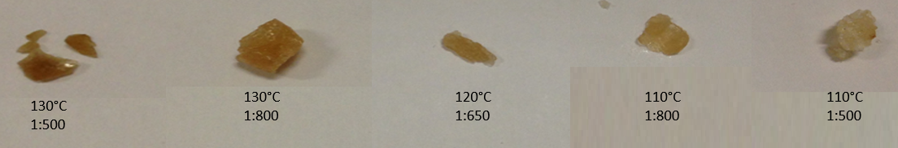

Figura 24 – PLA sintetizado com catalisador BMI.In2Cl7.

Tabela 9 – Condições reacionais na síntese do poli (ácido L-lático) – (PLA) com o uso do catalisador BMI.Sn2Cl5.

|  |  |  |  |  |  |
| --- | --- | --- | --- | --- | --- |
| **Catalisador** | **Código** | **Proporção Molar (LI: Sal)** | **Temperatura (°C)** | **Lactida comercial (g)** | **Catalisador**  **(g)** |
| BMI.Sn2Cl5 | 130-500-Sn | 1:500 | 130 | 1,9747 | 0,0173 |
| 130-800-Sn | 1:800 | 1,9747 | 0,0098 |
| 120-650-Sn-1 | 1:650 | 120 | 2,0369 | 0,0118 |
| 120-650-Sn-2 | 0,980 | 0,0057 |
| 120-650-Sn-3 | 0,940 | 0,0059 |
| 110-500-Sn | 1:500 | 110 | 2,0200 | 0,0196 |
| 110-800-Sn | 1:800 | 2,0100 | 0,0098 |

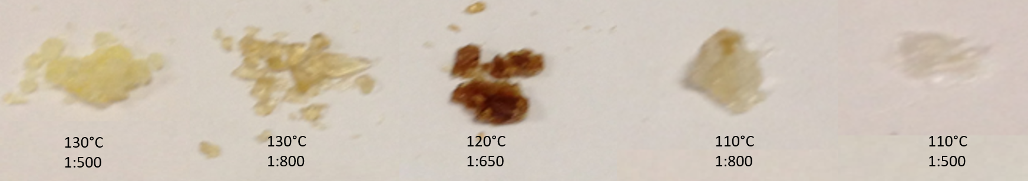

Figura 25 – Poli ácido L-láctico – (PLA) sintetizado com catalisador BMI.Sn2Cl5.

Nas Figura 27 e Figura 28 são mostrados os polímeros sintetizados com o uso dos catalisadores iônicos BMI.In2Cl7 e BMI.Sn2Cl5, respectivamente. Nota-se que para todas as faixas de temperatura, o polímero produzido demonstrou-se como um solido quebradiço, e de cor amarronzado para o BMI.In2Cl7 e amarelo para o BMI.Sn2Cl5.

Tabela 10 – Condições reacionais na síntese do poli (ácido L-lático) – (PLA) com o uso do catalisador dilaurato de dibutilestanho (DBTL).

|  |  |  |  |  |  |
| --- | --- | --- | --- | --- | --- |
| **Catalisador** | **Código** | **Proporção Molar (LI: Sal)** | **Temperatura (°C)** | **Lactida comercial (g)** | **Catalisador**  **(g)** |
| DBTL | 13-5-DBTL | 1:500 | 130 | 0,400 | 0,0036 |
| 13-8-DBTL | 1:800 | 0,449 | 0,0018 |
| 12-6-DBTL-1 | 1:650 | 120 | 0,405 | 0,0026 |
| 12-6-DBTL-2 | 0,460 | 0,0028 |
| 12-6-DBTL-3 | 0,400 | 0,0027 |
| 11-5-DBTL | 1:500 | 110 | 0,450 | 0,0033 |
| 11-8-DBTL | 1:800 | 0,460 | 0,0021 |

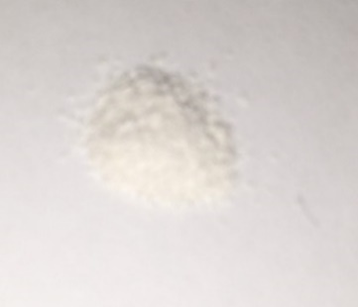

(Devido ao período da pandemia do coronavírus não foi possível obter mais fotos por causa das medidas de segurança da entrada para o laboratório- UnB).

Figura 26 - Poli ácido L-láctico – (PLA) sintetizado com catalisador comercial dilaurato de dibutilestanho (DBTL).

Na Figura 26, mostra-se o poli ácido L-láctico – (PLA) obtido por meio do uso do catalisador comercial dilaurato de dibutilestanho – (DBTL). Em todas as faixas de temperatura utilizado para a sua síntese, o polímero mostrou-se como um material translúcido e parcialmente sólido.

## Espectroscopia de Infravermelho (FT-IR) dos polímeros sintetizados.

Os ensaios de espectroscopia na região do infravermelho foram realizados com o propósito de mostrar as frequências das ligações formadas nos PLAs produzidos. As Figuras 30, 31, e 32 mostram os respectivos bandas dos espectros no infravermelhos com a utilização dos seguintes catalisadores iônicos BMI.Cu2Cl3, BMI.In2Cl5, BMI.Sn2Cl3 respectivamente.

E na Tabela 11 mostram os espectros característicos e as atribuições dos PLAs sintetizados com os catalisadores de líquido iônico.

Nas Figuras 30 a 32 , percebe-se a intensidade do pico entre 3520 cm-1 e 3505 cm-1 referente ao estiramento atribuído ao O-H na cadeia terminal, assim justificando a abertura do anel, e em seguida observa-se duas bandas de vibração entre 3009 cm-1 e 2935 cm-1 referentes aos sinais simétricos e assimétricos de -CH do grupo metil (CH3) [99], respetivamente. A banda observada em 1465 e 1360 cm-1 pode ser atribuída à deformação do grupo metila [51]. O sinal da carbonila (C=O) é observado entre 1758 cm-1 e 1750 cm-1 [100]. O pico em 1170 cm-1 deve-se ao estiramento simétrico de C-O-C do grupo éster [100, 101]. Também são vistos o sinal de (C-C) em 1220 cm-1 [102].

O resultado observado pela Tabela 11 da formação do PLA é percebido com relação ao deslocamento da banda C-O-C atribuído aos ésteres, em lactida o sinal fica entre 1155 cm-1 especificamente e para o PLA o sinal fica entre 1190 cm-1 e 1170cm-1, ou seja, durante a síntese da lactida para PLA, houve um deslocamento do sinal daquela região.

Devido a pandemia e dos protocolos de segurança, não foi possível ate no momento a busca e as realizações do infravermelho do PLA sintetizado com o catalisador comercial dilaurato de dibutilestanho – (DBTL).

Tabela 11 – Bandas nos espectros de FT-IR dos PLAs produzidos.

|  |  |
| --- | --- |
| Bandas do PLA (cm-1) | Atribuição |
| 3520 – 3505 | Estiramento de O-H |
| 3009 – 2935 | Estiramento assimétrico e simétrico de -CH (CH3) |
| 1758 – 1750 | Estiramento de C=O |
| 1465 – 1360 | Estiramento de -CH3 |
| 1220 | Estiramento de C-C |
| 1170 | Estiramento do éster C-O-C de COO |
| 1113 – 1091 | Estiramento Assimétricos e Simétricos de C-O (COO) |
| 1047 | Estiramento de C-O (O-CH) |
|  |  |

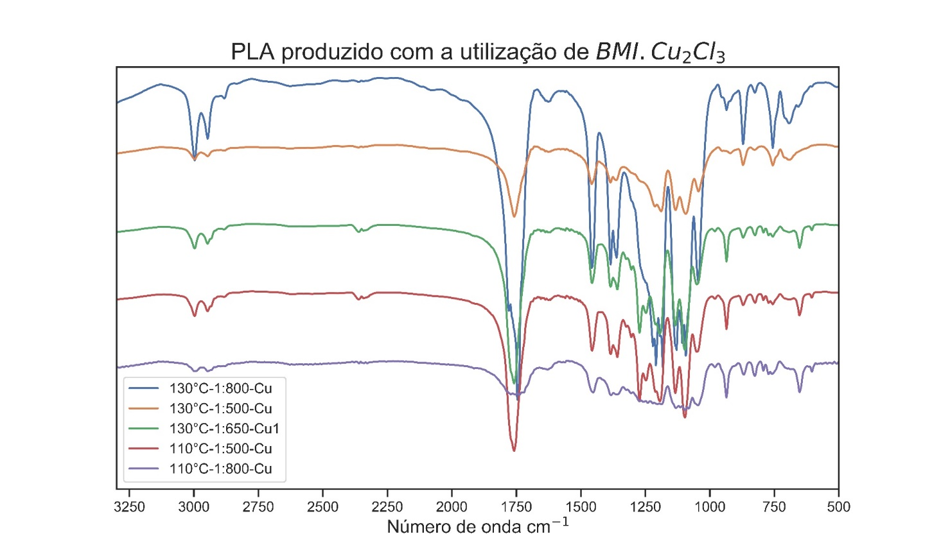

Figura 27 – Espectros no Infravermelho dos PLAs produzidos com catalisador BMI.Cu2Cl3.

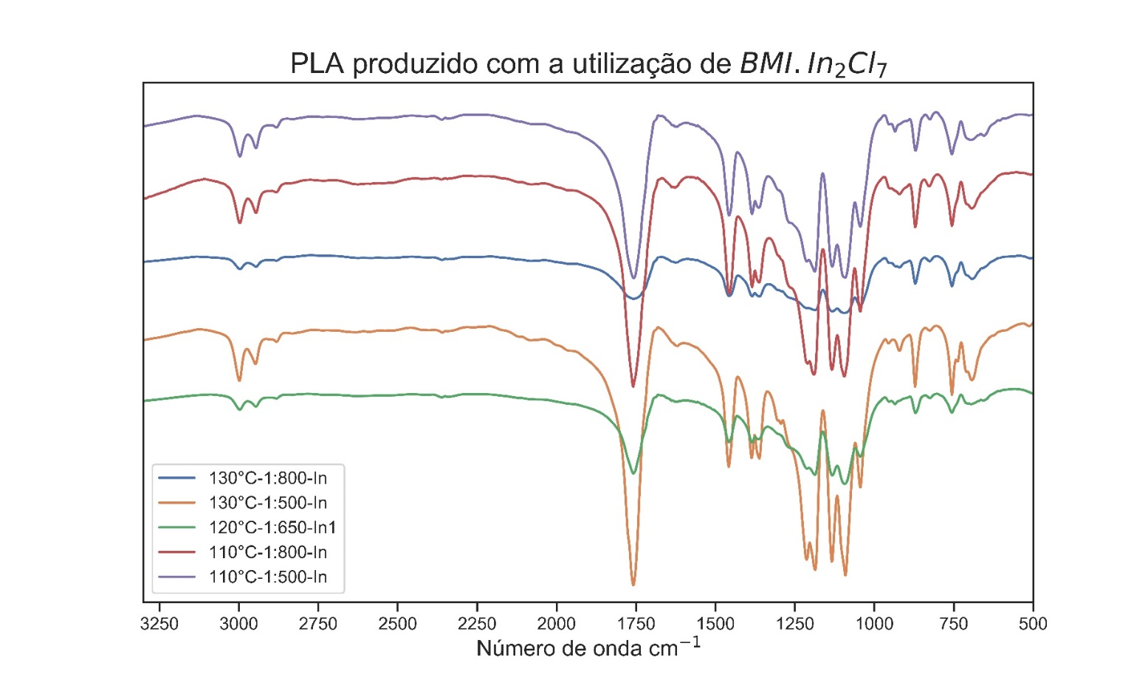

Figura 28 - Espectros no Infravermelho dos PLAs produzidos com catalisador BMI.In2Cl7.

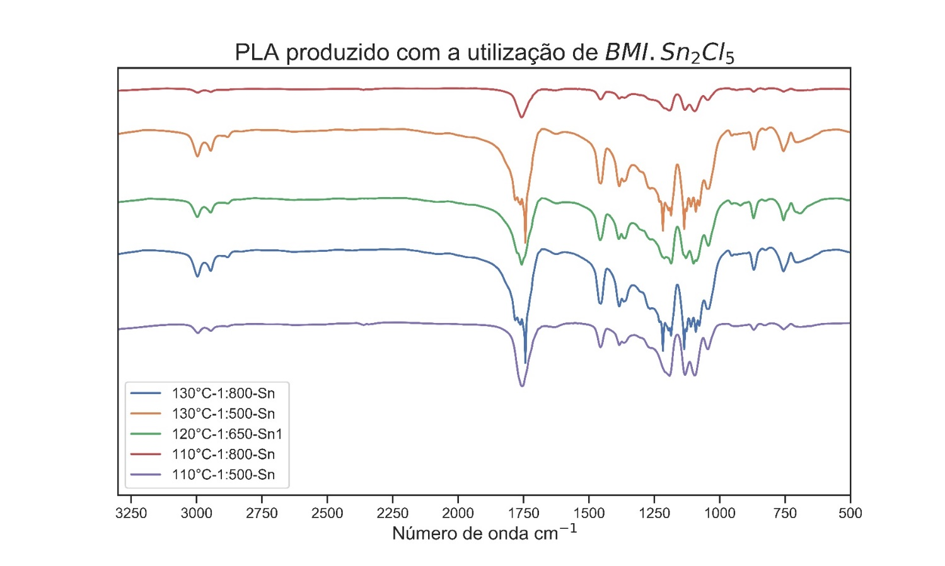

Figura 29 - Espectro de infravermelho dos PLAs produzidos com catalisador BMI.Sn2Cl5.

## Espectro de ressonância magnética nuclear - (1H-RMN) de L-lactida comercial e do poli ácido L-lático – (PLA).

As Figuras 33 e 34, apresenta uma visão geral dos espectros do monômero L-lactida comercial e do polímero PLA (sintetizado com o catalisador BMI.Sn2Cl5), respectivamente.



Figure 30 – 1H-RMN do monômero comercial L-lactida.



Figura 31 - 1H-RMN do polímero PLA (sintetizado com o catalisador BMI.Sn2Cl5).

A Figura 35, abaixo tem como intuito mostra e a formação dos sinais típicos do PLA. O PLA da Figure 35 foi produzido com o monômero L-lactida comercial utilizando o catalisador BMI.Sn2Cl5. Observa-se que a L-lactida apresenta dois fortes sinais, sendo o primeiro sinal um quadrupleto em 5,05 ppm correlacionado ao sinal do hidrogênio de -CH e o segundo sinal um dupleto em 1,618 ppm correlacionado sinal do hidrogênio do grupo -CH3 [103].



Figure 32 – Formação dos sinais nos espectros de 1H-RMN do PLA durante a sua síntese com a utilização do monômero L-lactida comercial e o catalisador BMI.Sn2Cl5.

Enquanto que no espectro do PLA, nota-se uma alta diminuição considerável dos sinais da L-lactida em 5,05 ppm e em 1,618 ppm, adicionalmente há o surgimento dos sinais dos hidrogênios dos PLAs, um sinal em 5,1 ppm pertencente ao hidrogênio de -CH e um segundo sinal em 1,58 ppm pertencente aos hidrogênios do grupo -CH3. Há também um sinal em 4,4 ppm pertencente ao grupo terminal do hidrogênio -CH(CH3OH) [104, 105].

## Espectros de 1H-RMN dos PLAs produzidos com o uso dos catalisadores líquidos iônicos.

A partir das Figuras 36, 37, 38 são apresentados os sinais nos espectros de 1H-RMN, das quais pode-se confirmar a presença da formação do polímero PLA, a partir da abertura do anel do monômero L-lactida comercial com a utilização dos catalisadores liquido iônico.

Na Figura 39, também representando os sinais nos espectros de 1H-RMN do PLA, entretanto sintetizado com o uso do catalisador comercial DBTL- dilaurato de dibutilestanho. O objetivo da utilização de um catalisador comercial está no interesse em comparar os rendimentos obtidos posteriormente.

As Figuras 36 a 38 representando os espectros dos 1H-RMNs do PLAs sintetizados com os catalisadores liquido iônico de cobre, índio e estanho, respectivamente, pode-se notar que em todos os espectros de RMN o sinal bem destacado da cadeia terminal do PLA sintetizado em torno de 4.4 e 4.38 ppm da 1ª cadeia terminal -C-H (CH3OH), e percebe-se também o sinal de C-H em torno de 5.1 ppm do PLA, juntamente com o sinal 1.57 ppm referente ao grupo -CH3. Em todas as amostras constata-se dois sinais da lactida, a primeira em 5.05 ppm referente ao -CH e a segunda em 1.68 referente ao - CH3 [105].



Figura 33 – Espectro de 1H-RMN do polímero PLA (sintetizado com o uso de DBTL- dilaurato de dibutilestanho.



Figure 34 – Espectro de 1H-RMN do polímero PLA (sintetizado com o uso do catalisador BMI.In2Cl7.



Figure 35 – Espectro de 1H-RMN do polímero PLA (sintetizado com o uso do catalisador BMI.Sn2Cl5.



Figure 36 – Espectro de 1H-RMN do polímero PLA (sintetizado com o uso de DBTL- dilaurato de dibutilestanho.

### Análise e discussão da conversão obtida nos espectros de 1H-RMN dos PLAs produzidos com o uso dos catalisadores líquidos iônicos.

A taxa de conversão obtida nas tabelas 3, 4, 5, e 6 foram calculados por meio dos sinais dos espectros de 1H-RMN, o rendimento dos polímeros sintetizados foram feitas a partir da análise dos sinais de 1H-RMN referentes aos sinais 5,03 ppm e 1,66 ppm do monômero L-lactida e aos sinais 5,16 ppm e 1,58 ppm dos polímeros PLAs produzidos.

Foram feitos dois cálculos de conversão dos polímeros PLAs. Um referente aos sinais entre 5,16 ppm (monômero L-lactida comercial) e 5,03 ppm (PLA) e outro referente aos sinais entre 1,66 ppm (monômero L-lactida comercial) e 1,58 ppm (PLA). O objetivo dos dois cálculos em sinais diferentes é a obtenção de um resultado mais preciso, uma vez que os dois cálculos devem fornecer conversões próximas [106].

* **Para o cálculo dos sinais:** 5,16 ppm e 5,03 ppm.

$x\% \left(conversão\right)= \frac{\frac{Área do PLA no pico 5,16}{1}}{\frac{Área do PLA no pico 5,16}{1}+ \frac{Área da Lactida no pico 5,03}{2}}$ (1)

Durante o cálculo da conversão do PLA, a área do monômero L-lactida do sinal 5,03 ppm foi dividido por 2, a razão disso é devido o sinal ser correspondente para dois grupos de –CH ao mesmo tempo.

Exemplo do primeiro cálculo da conversão do PLA sintetizado com o catalisador BMI.Sn2Cl5 entre os sinais 5,16 ppm e 5,03 ppm.

# Para o cálculo dos sinais: 1,66 ppm e 1,58 ppm.

$x\% \left(conversão\right)= \frac{\frac{Área do PLA no pico 1,58}{3}}{\frac{Área do PLA no pico 1,58}{3}+ \frac{Área da Lactida no pico 1,66}{6}}$**(2)**

Para o segundo cálculo, a área do sinal 1,66 ppm pertencente ao monômero L-lactida foi divido por 6, devido aos 6 hidrogênios existentes nos dois grupos metil presentes. O sinal 1,58 ppm pertencente ao polímero PLA foi divido por 3, devido aos 3 hidrogênios existente no grupo metil.

Exemplo do segundo cálculo da conversão do PLA sintetizado com o catalisador BMI.Sn2Cl5 entre os sinais 1,66 ppm e 1,58 ppm.

Por meio dos métodos de cálculo descrito acima foi obtido e representado pelas as Tabelas 12, 13, 14 e 15 as seguintes conversões dos PLAs produzidos com o uso dos líquidos iônicos de cobre, de índio e de estanho, respectivamente e do PLA produzido com o catalisador comercial DBTL - dilaurato de dibutilestanho.

Tabela 12 - Conversão do PLA sintetizado com catalisador BMI.Cu2Cl3.

|  |  |  |  |  |  |  |
| --- | --- | --- | --- | --- | --- | --- |
| **Catalisador** | **Código** | **Proporção Molar (LI: Sal)** | **Temperatura (°C)** | **Lactida comercial (g)** | **Massa**  **Final**  **(g)** | **Rendimento**  **(%)** |
| BMI.Cu2Cl3 | 130-5-Cu | 1:500 | 130  130 | 1.9615 | 1,922 | 99 – 98 |
| 130-8-Cu | 1:800 | 1.8900 | 1,701 | 97 - 90 |
| 120-65-Cu-1 | 1:650 | 120 | 1.9080 | 1,297 | 70 - 68 |
| 120-65-Cu-2 | 0,910 |  | Falta |
| 120-65-Cu-3 | 0,980 |  | Falta |
| 110-5-Cu | 1:500 | 110  110 | 1.9101 | 1,623 | 86 - 85 |
| 110-8-Cu | 1:800 | 1.9500 | 1,365 | 81 - 68 |

Tabela 13 - Conversão do PLA sintetizado com catalisador BMI.In2Cl7.

|  |  |  |  |  |  |  |
| --- | --- | --- | --- | --- | --- | --- |
| **Catalisador** | **Código** | **Proporção Molar (LI: Sal)** | **Temperatura (°C)** | **Lactida comercial (g)** | **Massa**  **Final**  **(g)** | **Rendimento**  **(%)** |
| BMI.In2Cl7 | 130-5-In | 1:500 | 130 | 2,4059 | 2,357 | 99 - 98 |
| 130-8-In | 1:800 | 1,9175 | 1,879 | 99 - 98 |
| 120-65-In-1 | 1:650 | 120 | 3,1050 | 3,042 | 99 - 98 |
| 120-65-In-2 | 0,947 |  | Falta |
| 120-65-In-3 | 0,910 |  | Falta |
| 110-5-In | 1:500 | 110 | 2,1317 | 1,833 | 99 - 86 |
| 110-8-In | 1:800 | 1,9125 | 1,702 | 94 - 89 |

Tabela 14 - Conversão do PLA sintetizado com catalisador BMI.Sn2Cl5.

|  |  |  |  |  |  |  |
| --- | --- | --- | --- | --- | --- | --- |
| **Catalisador** | **Código** | **Proporção Molar (LI: Sal)** | **Temperatura (°C)** | **Lactida comercial (g)** | **Massa**  **Final**  **(g)** | **Rendimento**  **(%)** |
| BMI.Sn2Cl5 | 130-5-Sn | 1:500 | 130 | 1,9747 | 1,935 | 99 - 98 |
| 130-8-Sn | 1:800 | 1,9747 | 1,935 | 99 - 98 |
| 120-65-Sn-1 | 1:650 | 120 | 2,0369 | 1,873 | 98 - 92 |
| 120-65-Sn-2 | 0,980 |  | Falta |
| 120-65-Sn-3 | 0,940 |  | Falta |
| 110-5-Sn | 1:500 | 110 | 2,0200 | 1,939 | 99 - 96 |
| 110-8-Sn | 1:800 | 2,0100 | 1,909 | 95 |

Tabela 15 - Conversão do PLA sintetizado com catalisador DBTL.

|  |  |  |  |  |  |  |
| --- | --- | --- | --- | --- | --- | --- |
| **Catalisador** | **Código** | **Proporção Molar (LI: Sal)** | **Temperatura (°C)** | **Lactida comercial (g)** | **Massa**  **Final**  **(g)** | **Rendimento**  **(%)** |
| DBTL | 130-5-DBTDL | 1:500 | 130 | 0,400 | 0,392 | 99 - 98 |
| 130-8-DBTL | 1:800 | 0,449 | 0,440 | 99 - 98 |
| 120-65-DBTL-1 | 1:650 | 120 | 0,405 | 0,275 | Falta |
| 120-65-DBTL-2 | 0,460 |  | Falta |
| 120-65-DBTL-3 | 0,400 |  | Falta |
| 110-5-DBTDL | 1:500 | 110 | 0,450 | 0,441 | 99 – 98 |
| 110-8-DBTDL | 1:800 | 0,460 | 0,450 | 99 - 98 |

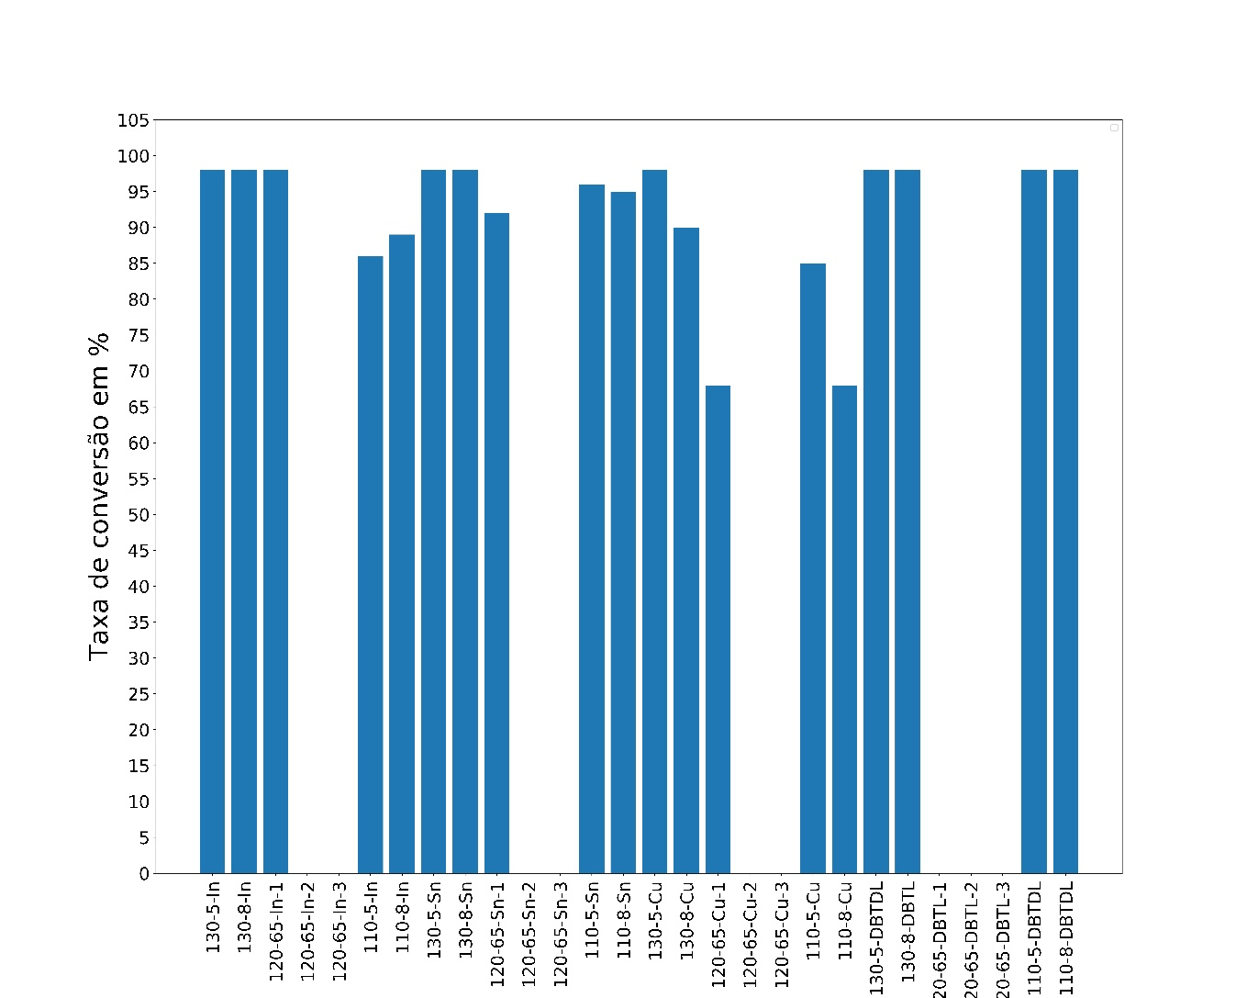

Figure 37 – Taxa de conversão dos poli (ácidos láticos) – PLAs sintetizados.

Observa-se que entre os catalisadores utilizados do tipo líquido iônico, os catalisadores BMI.Cu2Cl3, BMI.In2Cl7 e BMI.Sn2Cl5 tiverem conversões bastante próximas na temperatura de 130 °C para as ambas proporções molares. O BMI.Sn2Cl5 mostrou-se sendo superior em conversões na faixa de 110 °C na proporção molar tanto para 1:800 quanto para 1:500.

Dos três catalisadores líquidos iônicos utilizados o BMI.Cu2Cl3 mostrou-se inferior com relação aos outros principalmente entre a faixa da temperatura de 110 °C e 120°C.

Para o PLA sintetizado com o uso do catalisador comercial DBTL - dilaurato de dibutilestanho as conversões mostraram-se satisfatórias com taxas entre 99% e 98% para as três temperaturas em analise (110 °C,120 °C,130 °C) e para as ambas proporções molares (1:500 e 1:800).

Comparando os três catalisadores com o catalisador comercial, o catalisador líquido iônico BMI.Sn2Cl5 apresentou-se melhor entre os três líquidos iônicos pelas seguintes razoes. Em termos de conversões mostrou-se bastante superior, junto com o BMI.In2Cl7, e pensando industrialmente e comercial, BMI.Sn2Cl5 se destacaria em termos de preço, pelo fato do metal estanho ser mais barato do que o Índio.

## Cromatografia de permeação em gel (GPC) dos polímeros sintetizados.

Nas Tabela 16, 17, 18, apresenta os dados de peso molecular numérica (Mn) e peso molecular média (Mw) dos seguintes PLAs sintetizados com a utilização dos catalisadores liquido iônicos BMIM.Cu2Cl3, BMIM.In2Cl7, e BMIM.Sn2Cl5 e na Tabela 19 apresenta os dados de peso molecular numérica (Mn) e peso molecular média (Mw) do PLA sintetizado com o uso do catalisador dilaurato de dibutilestanho (DBTL).

Os valores de peso molecular numérica (Mn) e peso molecular média (Mw) foram obtidas por meio da cromatografia de permeação em gel (GPC) com o uso de THF como solvente.

Tabela 16 – Dados de cromatografia de permeação em gel (GPC) dos polímeros sintetizados pelo catalisador BMI.Cu2Cl3.

|  |  |  |  |  |  |
| --- | --- | --- | --- | --- | --- |
|  | **H-NMR Mn (g/mol)** | **Teo1 - Mn**  **(g/mol)** | **GPC - Mn (g/mol)** | **GPC – Mw (g/mol)** | **Mw/Mn** |
| 130-500-Cu2Cl3 | 648 | 1368 | 836 | 2242 |  |
| 130-800-Cu2Cl3 | 720 | 1375 | F | F |  |
| 120-650-Cu2Cl3-1 | 468 | 1376 | 480 | 927 |  |
| 120-650-Cu2Cl3-2 | F | 1376 | F | F |  |
| 120-650-Cu2Cl3-3 | F | 1371 | F | F |  |
| 110-500-Cu2Cl3 | 360 | 1367 | 569 | 881 |  |
| 110-800-Cu2Cl3 | 288 | 1376 | F | F |  |

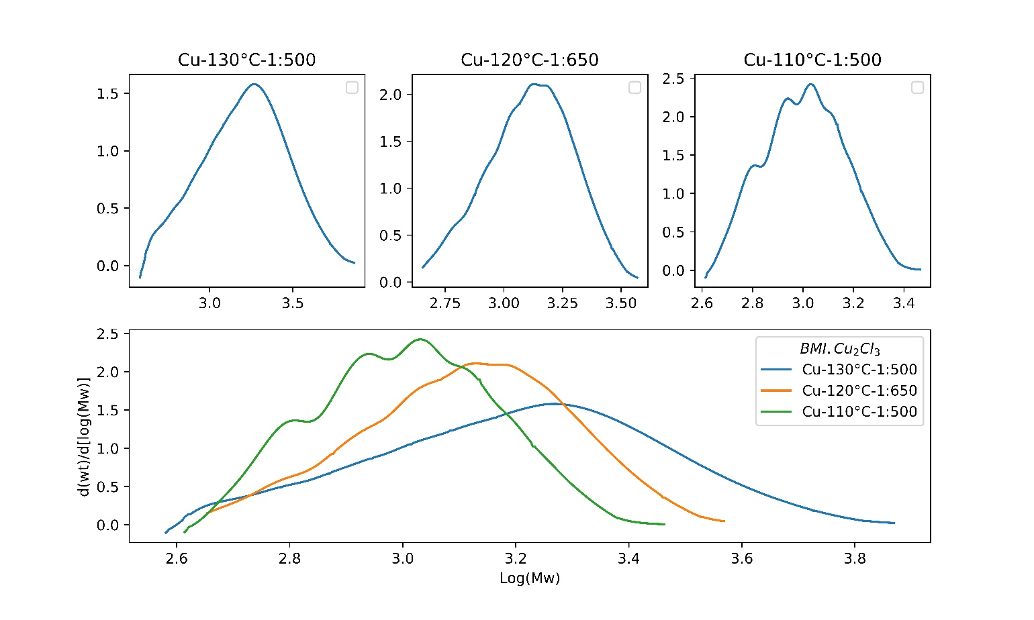

Figure 38 - Sinais de cromatografia de permeação em gel (GPC) do PLA produzido com o uso do catalisador BMI.Cu2Cl3.

Tabela 17 – Dados de cromatografia dos polímeros sintetizados pelo catalisador BMIM.In2Cl7.

|  |  |  |  |  |  |
| --- | --- | --- | --- | --- | --- |
|  | **H-NMR Mn (g/mol)** | **Teo - Mn**  **(g/mol)** | **GPC - Mn (g/mol)** | **GPC – Mw (g/mol)** | **Mw/Mn** |
| 130-500-In2Cl7 | 1224 | 1651 | 1492 | 2891 |  |
| 130-800-In2Cl7 | 864 | 1650 | F | F |  |
| 120-650-In2Cl7-1 | 504 | 1604 | 1117 | 2473 |  |
| 120-650-In2Cl7-2 | F | 1651 | F | F |  |
| 120-650-In2Cl7-3 | F | 1649 | F | F |  |
| 110-500-In2Cl7 | 648 | 1653 | 1280 | 2166 |  |
| 110-800-In2Cl7 | 504 | 1650 | F | F |  |

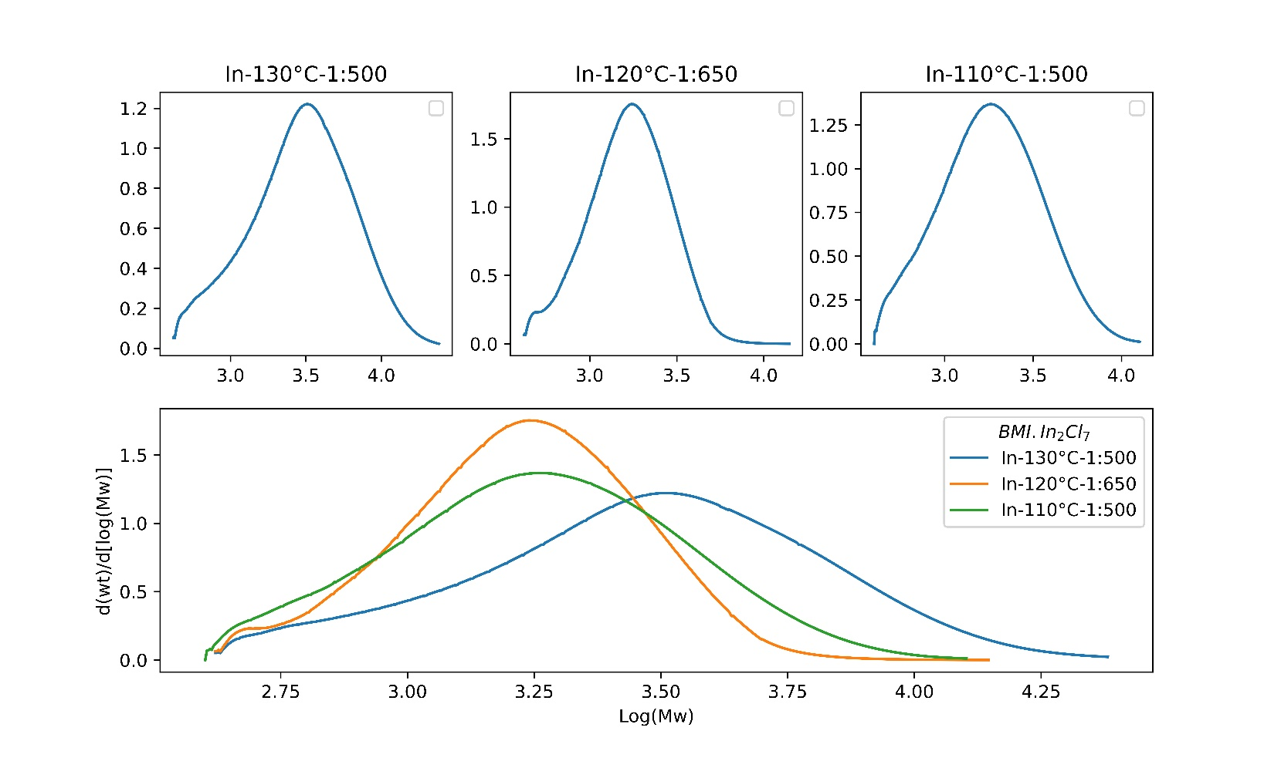

Figura 39 – Sinais de cromatografia de permeação em gel (GPC) do PLA produzido com o uso do catalisador BMIM.In2Cl7.

Tabela 18 – Dados de cromatografia dos polímeros sintetizados pelo catalisador BMIM.Sn2Cl5.

|  |  |  |  |  |  |
| --- | --- | --- | --- | --- | --- |
|  | **H-NMR Mn (g/mol)** | **Teo - Mn**  **(g/mol)** | **GPC - Mn (g/mol)** | **GPC – Mw (g/mol)** | **Mw/Mn** |
| 130-500-Sn2Cl5 | 1224 | 1407 | 1550 | 2715 |  |
| 130-800-Sn2Cl5 | 864 | 1407 | F | F |  |
| 120-650-Sn2Cl5-1 | 504 | 1374 | 1117 | 2115 |  |
| 120-650-Sn2Cl5-2 | F | 1378 | F | F |  |
| 120-650-Sn2Cl5-3 | F | 1378 | F | F |  |
| 110-500-Sn2Cl5 | 648 | 1374 | 764 | 1025 |  |
| 110-800-Sn2Cl5 | 504 | 1376 | F | F |  |

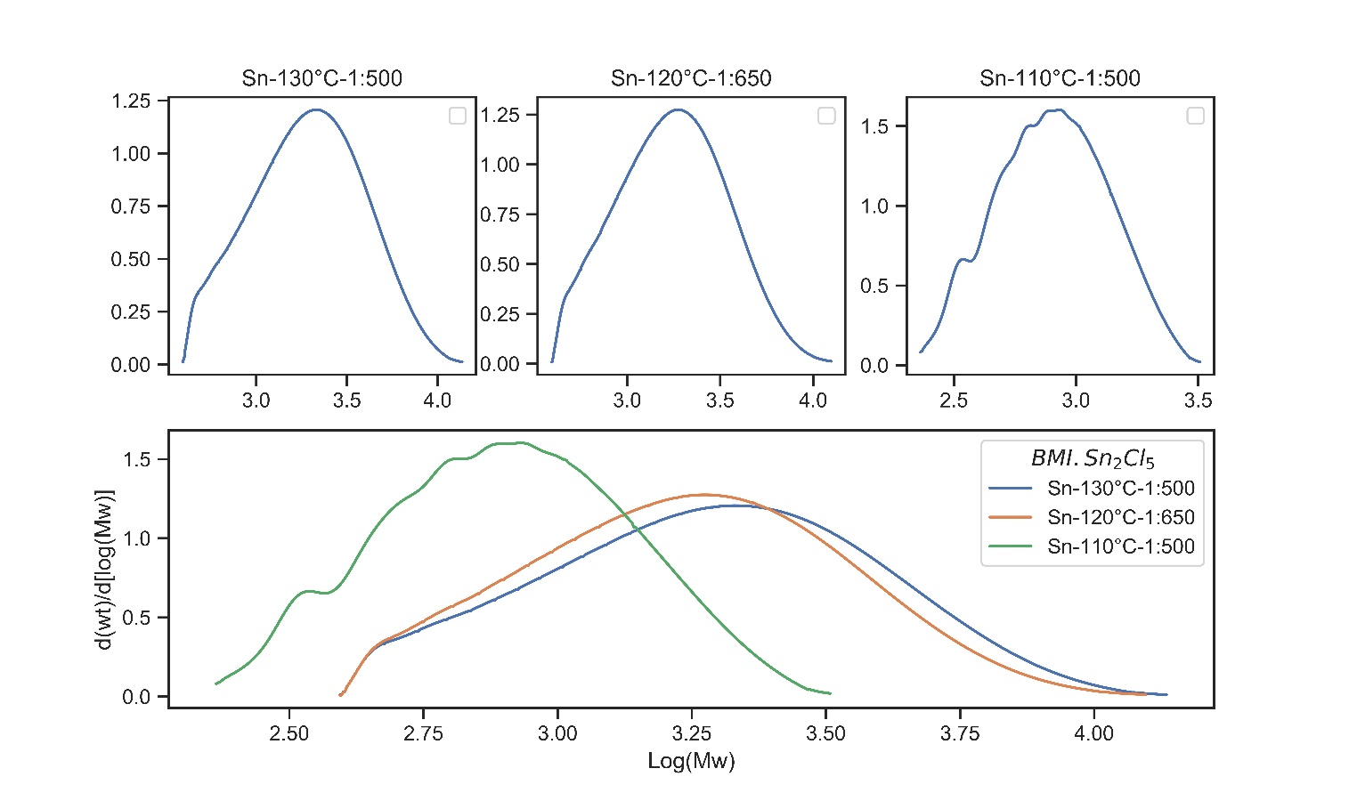

Figure 40 – Sinais de cromatografia de permeação em gel (GPC) do PLA produzido com o uso do catalisador BMI.Sn2Cl5.

Tabela 19 – Dados de cromatografia dos polímeros sintetizados pelo catalisador DBTL.

|  |  |  |  |  |
| --- | --- | --- | --- | --- |
|  | **H-NMR Mn (g/mol)** | **Teo - Mn**  **(g/mol)** | **GPC - Mn (g/mol)** | **GPC – Mw (g/mol)** |
| 130-500-DBTL | 288 | 1378 | F | F |
| 130-800-DBTL | 288 | 1376 | F | F |
| 120-650-DBTL-1 | F | 1378 | F | F |
| 120-650-DBTL-2 | F | 1375 | F | F |
| 120-650-DBTL-3 | F | 1377 | F | F |
| 110-500-DBTL | 216 | 1376 | F | F |
| 110-800-DBTL | 216 | 1376 | F | F |

Além dos valores obtidos pelo GPC, também foi feito um cálculo teórico de peso molecular numérica (Mn) dos polímeros produzidos teórico (considerando um rendimento de 100%), no entanto os valores determinados foram algumas vezes bastante discrepantes em comparação com os valores obtidos pelo GPC.

Houve também a determinação dos valores do peso molecular numérica (Mn) por meio dos sinais dos espectros de 1H-NMR, sendo uma técnica bastante eficaz, devido a aproximação dos valores determinados com os valores obtidos na cromatografia (GPC).

Entre os catalisadores utilizados para a produção do PLA, BMI.Cu2­Cl3 e DBTL apresentaram baixos índices de peso molecular numérica (Mn) e peso molecular média (Mw).

Enquanto que os PLAs sintetizados com a utilização do BMI.Sn2Cl5 e BMI.In2Cl7 apresentaram índices altos de peso molecular numérica (Mn) e peso molecular média (Mw) se for comparado entre os catalisadores utilizados.

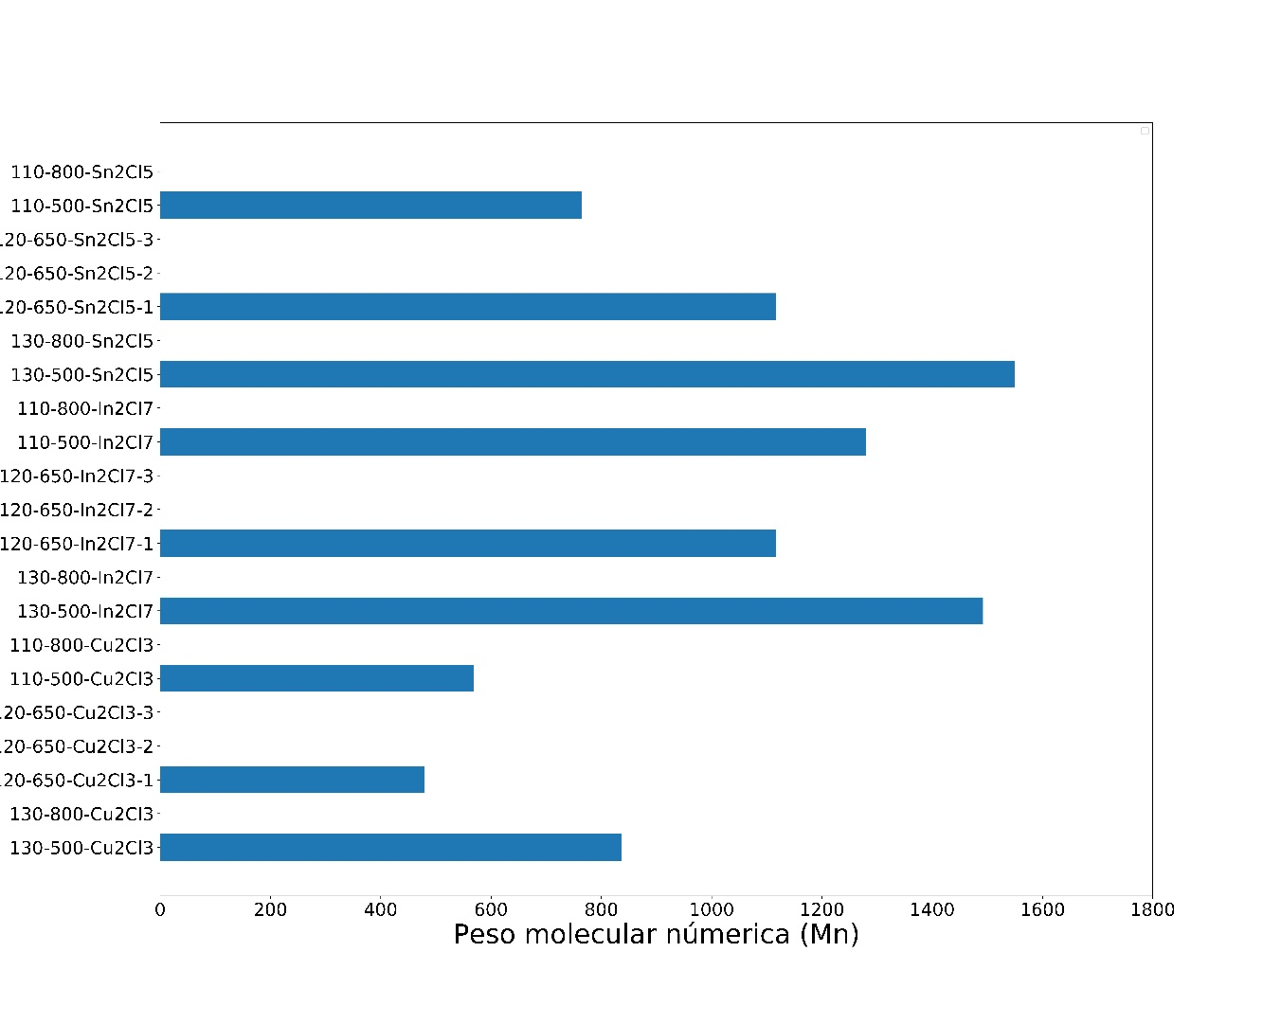

Figure 41 - Peso molecular numérica média dos poli (ácidos láticos) sintetizados.

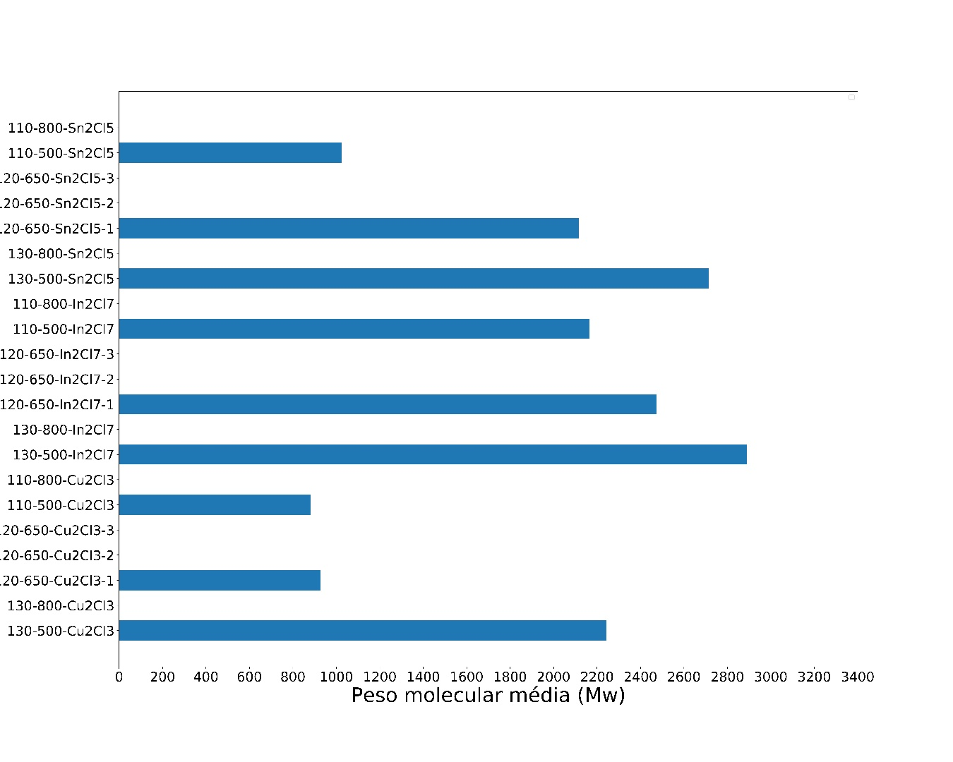

Figure 42 - Peso molecular média dos poli (ácidos láticos) sintetizados.

## Calorimetria exploratório diferencial dos polímeros sintetizados com a utilização dos catalisadores do tipo líquido iônico e comercial.

Através das Figure 43 e pela Tabela 20, pode-se concluir que os polímeros apresentam baixa grau de cristalinidade com uma percentagem de 6% para o polímero 130-800-Sn2Cl5 e 0.7% para o polímero 130-800-In2Cl7.

Um fato importante que se deve ressalta é que geralmente a alta temperatura de fusão está relacionado diretamente com o alto grau de cristalinidade, pois polímeros de alta cristalinidade precisa de uma temperatura maior, ou seja, necessita de maior quantidade de calor para promover a desordem na sua estrutura.

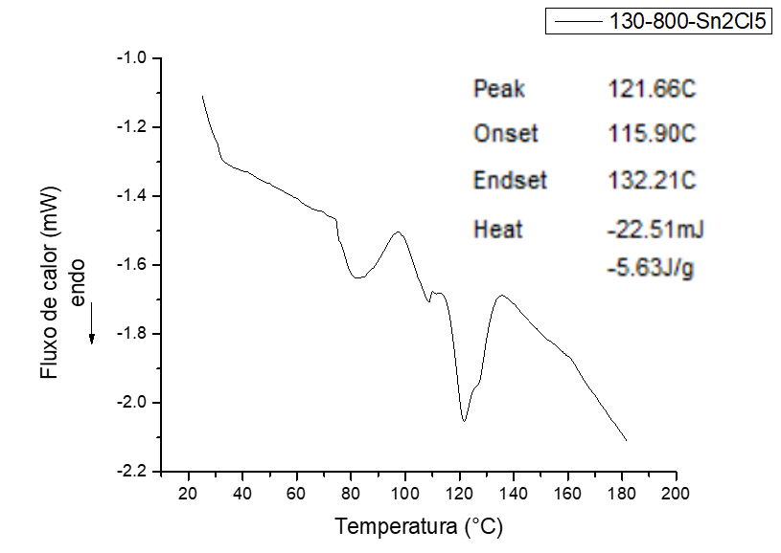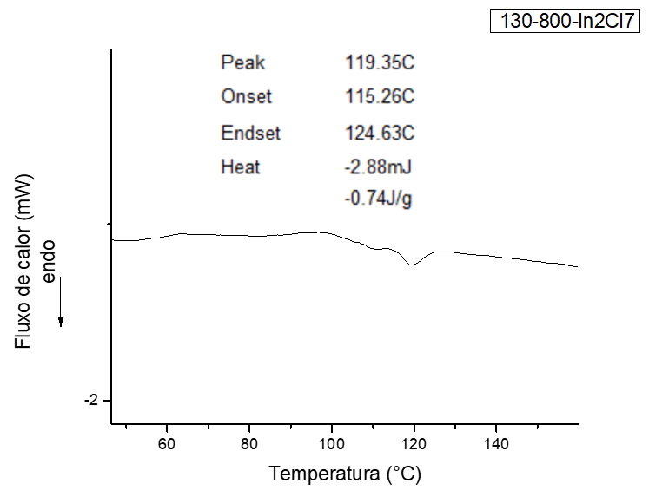

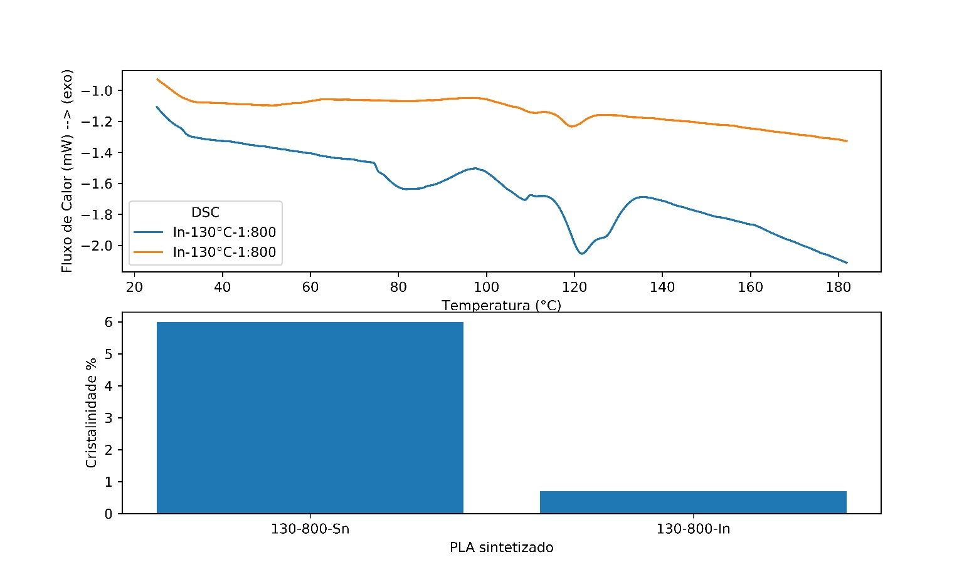

Figure 43 – DSC dos polímeros sintetizados pelos catalisadores BMIM.Sn2Cl5 e BMIM.In2Cl7.

Tabela 20 – Grau de cristalinidade dos polímeros sintetizados obtidos por meio do DSC.

|  |  |  |  |
| --- | --- | --- | --- |
| **Polímero** | $\text{Δ}\text{H}\text{°}\text{m}$**(J/g)** | $$\text{Δ}\text{H}\text{m}$$ | $$\text{X}\text{c}$$ |
| 130-800-Sn2Cl5 | 93.7 | 5.63 J/g | 6.0 % |
| 130-800-In2Cl7 | 93.7 | 0.74 J/g | 0.7 % |

# CONCLUSÃO

# REFERÊNCIAS BIBLIOGRÁFICAS

1. Geyer, R., J.R. Jambeck, and K.L. Law, *Production, use, and fate of all plastics ever made.* Science advances, 2017. **3**(7): p. e1700782.

2. Lebreton, L. and A. Andrady, *Future scenarios of global plastic waste generation and disposal.* Palgrave Communications, 2019. **5**(1): p. 1-11.

3. Kaoukabi, A., et al., *The use of ionic liquids as an organocatalyst for controlled ring-opening polymerization of ϵ-caprolactone.* Industrial Crops and Products, 2015. **72**: p. 16-23.

4. Abdolmaleki, A. and Z. Mohamadi, *Acidic ionic liquids catalyst in homo and graft polymerization of ε-caprolactone.* Colloid and Polymer Science, 2013. **291**(8): p. 1999-2005.

5. Piotrowska, U., et al., *Effect of ionic liquids on the structural, thermal, and in vitro degradation properties of poly (ε‐caprolactone) synthesized in the presence of Candida antarctica lipase B.* Journal of Applied Polymer Science, 2016. **133**(31).

6. Oshimura, M., et al., *Ring-opening polymerization of ɛ-caprolactone with dilithium tetra-tert-butylzincate under mild conditions.* Polymer journal, 2014. **46**(12): p. 866.

7. Media, G., *Biopolymer Films Market size to exceed $6.7bn by 2025.* Global Market Insights, 2016.

8. MarketSize., B.P. 2016; Bioresorbable Polymers Marketsize, Industryreport, 2018-2025, dec 2016. Bioresorbable Polymers Market Analysis By Product (Polylactic Acid (PLA), Polyglycolic Acid (PGA), Polycaprolactone, Polysaccharides, Proteins).].

9. Ahuja, S.D.K., 2016.

10. Abdel-Rahman, M.A., Y. Tashiro, and K. Sonomoto, *Recent advances in lactic acid production by microbial fermentation processes.* Biotechnology advances, 2013. **31**(6): p. 877-902.

11. Van Wouwe, P., et al., *Lactide synthesis and chirality control for polylactic acid production.* ChemSusChem, 2016. **9**(9): p. 907-921.

12. Shen, L., J. Haufe, and M.K. Patel, *Product overview and market projection of emerging bio-based plastics PRO-BIP 2009.* Report for European polysaccharide network of excellence (EPNOE) and European bioplastics, 2009. **243**.

13. McKeown, P. and M.D. Jones, *The Chemical Recycling of PLA: A Review.* Sustainable Chemistry, 2020. **1**(1): p. 1-22.

14. Auras, R., B. Harte, and S. Selke, *An overview of polylactides as packaging materials.* Macromolecular bioscience, 2014. **4**(9): p. 835-864.

15. Nofar, M. and C.B. Park, *Poly (lactic acid) foaming.* Progress in Polymer Science, 2014. **39**(10): p. 1721-1741.

16. Saeidlou, S., et al., *Poly (lactic acid) crystallization.* Progress in Polymer Science, 2012. **37**(12): p. 1657-1677.

17. Rasal, R.M., A.V. Janorkar, and D.E. Hirt, *Poly (lactic acid) modifications.* Progress in polymer science, 2010. **35**(3): p. 338-356.

18. Grijpma, D., G. Zondervan, and A. Pennings, *High molecular weight copolymers of L-lactide and ε-caprolactone as biodegradable elastomeric implant materials.* Polymer Bulletin, 1991. **25**(3): p. 327-333.

19. Freire, A.R., T.P. Queiroz, and R. Okamoto, *Using polymeric biomateriais associated to implants: literature review.* IJD. International Journal of Dentistry, 2010. **9**(2): p. 93-95.

20. Maurus, P.B. and C.C. Kaeding, *Bioabsorbable implant material review.* Operative Techniques in Sports Medicine, 2004. **12**(3): p. 158-160.

21. Earle, M.J. and K.R. Seddon, *Ionic liquids. Green solvents for the future.* Pure and applied chemistry, 2000. **72**(7): p. 1391-1398.

22. Cho, J.-Y., et al., *Surgical fixation with biodegradable plate for the treatment of ankle fractures.* Journal of the Korean Fracture Society, 2008. **21**(1): p. 31-36.

23. Sampaio, A.B., *Efeitos de um enxerto biofuncional e da terapia laser de baixa intensidade em defeitos ósseos induzidos em tíbias de ratos.* 2019.

24. Puppi, D., et al., *Polymeric materials for bone and cartilage repair.* Progress in polymer Science, 2010. **35**(4): p. 403-440.

25. Youssouf, L., et al., *Enhanced effects of curcumin encapsulated in polycaprolactone-grafted oligocarrageenan nanomicelles, a novel nanoparticle drug delivery system.* Carbohydrate polymers, 2019. **217**: p. 35-45.

26. Hamzah, M.S.A., et al., *Tensile and wettability properties of electrospun polycaprolactone coated with pectin/polyaniline composite for drug delivery application.* International Journal of Structural Integrity, 2019.

27. Garlotta, D., *A literature review of poly (lactic acid).* Journal of Polymers and the Environment, 2001. **9**(2): p. 63-84.

28. Södergård, A. and M. Stolt, *Properties of lactic acid based polymers and their correlation with composition.* Progress in polymer science, 2002. **27**(6): p. 1123-1163.

29. Benninga, H., *A history of lactic acid making: a chapter in the history of biotechnology*. Vol. 11. 1990: Springer Science & Business Media.

30. Carothers, W.H., G. Dorough, and F.v. Natta, *Studies of polymerization and ring formation. X. The reversible polymerization of six-membered cyclic esters.* Journal of the American Chemical Society, 1932. **54**(2): p. 761-772.

31. Peng, B., et al., *Synthesis of poly (L-lactic acid) with improved thermal stability by sulfonic acid-catalyzed melt/solid polycondensation.* Polymer degradation and stability, 2013. **98**(9): p. 1784-1789.

32. Martinez, F.A.C., et al., *Lactic acid properties, applications and production: a review.* Trends in food science & technology, 2013. **30**(1): p. 70-83.

33. Thompson, J., *Regulation of sugar transport and metabolism in lactic acid bacteria.* FEMS Microbiology Reviews, 1987. **3**(3): p. 221-231.

34. Fukushima, K., et al., *Production of D‐lactic acid by bacterial fermentation of rice starch.* Macromolecular bioscience, 2004. **4**(11): p. 1021-1027.

35. Vaidya, A., et al., *Production and recovery of lactic acid for polylactide—an overview.* Critical reviews in environmental science and technology, 2005. **35**(5): p. 429-467.

36. Qin, J., et al., *Production of L-lactic acid by a thermophilic Bacillus mutant using sodium hydroxide as neutralizing agent.* Bioresource technology, 2010. **101**(19): p. 7570-7576.

37. Shi, Y., et al., *The extraction of lactic acid with sulfur dioxide.* Biochemical engineering journal, 2005. **24**(2): p. 157-160.

38. Filachione, E. and E. Costello, *Lactic esters by reaction of ammonium lactate with alcohols.* Industrial & Engineering Chemistry, 1952. **44**(9): p. 2189-2191.

39. Yukawa, T. and H. Wakamatsu, *BP, 1408857 (1974); SK Bhattacharyya, SK Palit, AD Das.* Ind. Eng. Chem. Prod. Res. Dev, 1970. **9**: p. 92.

40. Komesu, A., et al., *Lactic acid production to purification: a review.* BioResources, 2017. **12**(2): p. 4364-4383.

41. Dey, P. and P. Pal, *Direct production of l (+) lactic acid in a continuous and fully membrane-integrated hybrid reactor system under non-neutralizing conditions.* Journal of membrane science, 2012. **389**: p. 355-362.

42. Narayanan, N., P.K. Roychoudhury, and A. Srivastava, *L (+) lactic acid fermentation and its product polymerization.* Electronic journal of Biotechnology, 2004. **7**(2): p. 167-178.

43. Park, J., et al., *Design of a novel process for continuous lactide synthesis from lactic acid.* Industrial & Engineering Chemistry Research, 2018. **57**(35): p. 11955-11962.

44. Nishida, H., et al., *Effect of tin on poly (l-lactic acid) pyrolysis.* Polymer degradation and stability, 2003. **81**(3): p. 515-523.

45. Duek, E., C. Zavaglia, and W. Belangero, *In vitro study of poly (lactic acid) pin degradation.* Polymer, 1999. **40**(23): p. 6465-6473.

46. Auras, R., B. Harte, and S. Selke, *An overview of polylactides as packaging materials.* Macromolecular bioscience, 2004. **4**(9): p. 835-864.

47. Rodrigues, G.d.A., *Produção de ácido lático a partir do bagaço da cana de açúcar.* 2012.

48. Gupta, B., N. Revagade, and J. Hilborn, *Poly (lactic acid) fiber: An overview.* Progress in polymer science, 2007. **32**(4): p. 455-482.

49. Furuhashi, Y., et al., *Higher-order structures and mechanical properties of stereocomplex-type poly (lactic acid) melt spun fibers.* Polymer, 2006. **47**(16): p. 5965-5972.

50. Masutani, K. and Y. Kimura, *PLA synthesis. From the monomer to the polymer.* 2014.

51. Nejati, E., H. Mirzadeh, and M. Zandi, *Synthesis and characterization of nano-hydroxyapatite rods/poly (l-lactide acid) composite scaffolds for bone tissue engineering.* Composites Part A: Applied Science and Manufacturing, 2008. **39**(10): p. 1589-1596.

52. Ignjatovic, N. and D. Uskokovic, *Synthesis and application of hydroxyapatite/polylactide composite biomaterial.* Applied Surface Science, 2004. **238**(1-4): p. 314-319.

53. Baraúna, G., *Obtention and characterization of PLDLA membranes for application as peripheral nervous regeneration prosthesis*. 2007, Thesis (MSc), School of Mechanical Engineering, UNICAMP, Campinas, SP.

54. Wang, Y., et al., *Morphological contributions to glass transition in poly (L-lactic acid).* Macromolecules, 2005. **38**(11): p. 4712-4718.

55. Ajioka, M., et al., *Basic properties of polylactic acid produced by the direct condensation polymerization of lactic acid.* Bulletin of the Chemical Society of Japan, 1995. **68**(8): p. 2125-2131.

56. Maharana, T., B. Mohanty, and Y. Negi, *Melt–solid polycondensation of lactic acid and its biodegradability.* Progress in polymer science, 2009. **34**(1): p. 99-124.

57. Moon, S.-I., et al., *Synthesis and properties of high-molecular-weight poly (L-lactic acid) by melt/solid polycondensation under different reaction conditions.* High Performance Polymers, 2001. **13**(2): p. S189-S196.

58. Mehta, R., et al., *Synthesis of poly (lactic acid): a review.* Journal of Macromolecular Science, Part C: Polymer Reviews, 2005. **45**(4): p. 325-349.

59. Cheng, Y., et al., *Polylactic acid (PLA) synthesis and modifications: a review.* Frontiers of chemistry in China, 2009. **4**(3): p. 259-264.

60. Gu, S., et al., *Synthesis and characterization of biodegradable lactic acid‐based polymers by chain extension.* Polymer International, 2008. **57**(8): p. 982-986.

61. Hu, Y., et al., *Newly developed techniques on polycondensation, ring-opening polymerization and polymer modification: Focus on poly (lactic acid).* Materials, 2016. **9**(3): p. 133.

62. Dutkiewicz, S., D. Grochowska-Łapienis, and W. Tomaszewski, *Synthesis of poly (L (+) lactic acid) by polycondensation method in solution.* Fibres & Textiles in Eastern Europe, 2003(4 (43)): p. 66--70.

63. Miyoshi, R., et al., *Biodegradable poly (lactic acid) with high molecular weight: preparation by continuous melt-polycondensation process combined with reactive processing technology.* International Polymer Processing, 1996. **11**(4): p. 320-328.

64. Akutsu, F., et al., *Synthesis of poly (lactic acid) by direct polycondensation of lactic acid using 1, 1′-carbonyldiimidazole, N, N, N′, N′-tetramethylchloroformamidinium chloride, and N, N′-dicyclohexylcarbodiimide as condensing agents.* Polymer journal, 1998. **30**(5): p. 421-423.

65. Moon, S.-I., et al., *Melt/solid polycondensation of L-lactic acid: an alternative route to poly (L-lactic acid) with high molecular weight.* Polymer, 2001. **42**(11): p. 5059-5062.

66. Gruszka, W., et al., *In Situ Versus Isolated Zinc Catalysts in the Selective Synthesis of Homo and Multi-block Polyesters.* Macromolecules, 2020.

67. Odian, G., *Principles of polymerization*. 2004: John Wiley & Sons.

68. Nair, L.S. and C.T. Laurencin, *Biodegradable polymers as biomaterials.* Progress in polymer science, 2007. **32**(8-9): p. 762-798.

69. Degée, P., et al. *New catalysis for fast bulk ring‐opening polymerization of lactide monomers*. in *Macromolecular symposia*. 1999. Wiley Online Library.

70. Penczek, S., et al. *On the mechanism of polymerization of cyclic esters induced by tin (II) octoate*. in *Macromolecular Symposia*. 2000. Wiley Online Library.

71. Kricheldorf, H.R., M. Berl, and N. Scharnagl, *Poly (lactones). 9. Polymerization mechanism of metal alkoxide initiated polymerizations of lactide and various lactones.* Macromolecules, 1988. **21**(2): p. 286-293.

72. Bourissou, D., et al., *Controlled cationic polymerization of lactide.* Macromolecules, 2005. **38**(24): p. 9993-9998.

73. Jiménez, A., M. Peltzer, and R. Ruseckaite, *Poly (lactic acid) science and technology: processing, properties, additives and applications*. 2014: Royal Society of Chemistry.

74. Kricheldorf, H.R. and I. Kreiser, *Polylactones, 11. Cationic copolymerization of glycolide with l, l‐dilactide.* Die Makromolekulare Chemie: Macromolecular Chemistry and Physics, 1987. **188**(8): p. 1861-1873.

75. Coulembier, O., et al., *From controlled ring-opening polymerization to biodegradable aliphatic polyester: Especially poly (β-malic acid) derivatives.* Progress in Polymer Science, 2006. **31**(8): p. 723-747.

76. Albertsson, A.-C. and I.K. Varma, *Recent developments in ring opening polymerization of lactones for biomedical applications.* Biomacromolecules, 2003. **4**(6): p. 1466-1486.

77. Dubois, P., O. Coulembier, and J.-M. Raquez, *Handbook of ring-opening polymerization*. 2009: John Wiley & Sons.

78. Hadjichristidis, N., et al., *Anionic polymerization: high vacuum techniques.* Journal of Polymer Science Part A: Polymer Chemistry, 2000. **38**(18): p. 3211-3234.

79. Rodriguez, H. and R.D. Rogers, *Liquid mixtures of ionic liquids and polymers as solvent systems.* Fluid Phase Equilibria, 2010. **294**(1-2): p. 7-14.

80. Kubisa, P., *Kinetics of radical polymerization in ionic liquids.* European Polymer Journal, 2020: p. 109778.

81. Basko, M., *Activated monomer mechanism in the cationic polymerization of L, L-lactide.* Pure and Applied Chemistry, 2012. **84**(10): p. 2081-2088.

82. Matthews, R.P., et al., *A structural investigation of ionic liquid mixtures.* Physical Chemistry Chemical Physics, 2016. **18**(12): p. 8608-8624.

83. Eftekhari, A. and T. Saito, *Synthesis and properties of polymerized ionic liquids.* European Polymer Journal, 2017. **90**: p. 245-272.

84. Anastas, P. and N. Eghbali, *Green chemistry: principles and practice.* Chemical Society Reviews, 2010. **39**(1): p. 301-312.

85. Tullo, A.H., *For ionic liquids, the time is now.* Chemical & Engineering News, 2020. **98**(5): p. 24-27.

86. Zhou, T., et al., *An overview of mutual solubility of ionic liquids and water predicted by COSMO-RS.* Industrial & Engineering Chemistry Research, 2012. **51**(17): p. 6256-6264.

87. Simon, N.M., *Líquidos iônicos funcionalizados com ânions carboxilatos: materiais alternativos para absorção de CO2 e catálise de reações de cicloadição.* 2013.

88. Dupont, J., *On the solid, liquid and solution structural organization of imidazolium ionic liquids.* Journal of the Brazilian Chemical Society, 2004. **15**(3): p. 341-350.

89. Seddon, K.R., C. Hardacre, and B.J. Mcauley, *Catalyst comprising indium salt and organic ionic liquid and process for friedel-crafts reactions*. 2011, Google Patents.

90. Branco, L.C., J.G. Crespo, and C.A. Afonso, *Highly selective transport of organic compounds by using supported liquid membranes based on ionic liquids.* Angewandte Chemie International Edition, 2002. **41**(15): p. 2771-2773.

91. Shiflett, M.B., *Commercial Applications of Ionic Liquids*. 2020: Springer.

92. Gandini, A. and H. Cheradame, *Cationic Polymerisation Initiation Processes with Alkenyl Monomers.* Cationic Polymerisation Initiation Processes with Alkenyl Monomers:, Advances in Polymer Science, Volume 34/35. ISBN 978-3-540-10049-2. Springer-Verlag, 1980, 1980.

93. Global Media 20 de novembro de 2019; Available from: <www.gminsights.com/pressrelease/biopolymer-films-market>.

94. Hasegawa, E., et al., *Copper (II)-salt-promoted oxidative ring-opening reactions of bicyclic cyclopropanol derivatives via radical pathways.* Beilstein journal of organic chemistry, 2013. **9**(1): p. 1397-1406.

95. Wasserscheid, P. and T. Welton, *Ionic liquids in synthesis*. 2008: John Wiley & Sons.

96. Tshemese, Z., et al., *Progress in Green Solvents for the Stabilisation of Nanomaterials: Imidazolium Based Ionic Liquids.* Recent Advances in Ionic Liquids, 2018. **69**.

97. Green, M.D. and T.E. Long, *Designing imidazole-based ionic liquids and ionic liquid monomers for emerging technologies.* Polymer Reviews, 2009. **49**(4): p. 291-314.

98. Andriyko, Y.O., W. Reischl, and G.E. Nauer, *Trialkyl-substituted imidazolium-based ionic liquids for electrochemical applications: basic physicochemical properties.* Journal of Chemical & Engineering Data, 2009. **54**(3): p. 855-860.

99. Copinet, A., et al., *Effects of ultraviolet light (315 nm), temperature and relative humidity on the degradation of polylactic acid plastic films.* Chemosphere, 2004. **55**(5): p. 763-773.

100. Drumond, W.S., S.H. Wang, and C.G. Mothé, *Synthesis and characterization of poly (lactic acid-b-ethylene glycol) copolymer.* Polímeros, 2004. **14**(2): p. 74-79.

101. Singla, P., et al., *Microwave assisted synthesis of poly (lactic acid) and its characterization using size exclusion chromatography.* Journal of Macromolecular Science, Part A, 2012. **49**(11): p. 963-970.

102. Chen, C.-C., et al., *Preparation and characterization of biodegradable PLA polymeric blends.* Biomaterials, 2003. **24**(7): p. 1167-1173.

103. Sriputtirat, S., et al., *Low molecular weight poly (lactide-co-caprolactone) for tissue adhesion and tetracycline hydrochloride controlled release in wound management.* 2011.

104. Chuang, H.-J., et al., *Synthesis, characterization and catalytic activity of magnesium and zinc Aminophenoxide complexes: catalysts for ring-opening polymerization of L-Lactide.* Dalton Transactions, 2011. **40**(37): p. 9601-9607.

105. Chen, H.-Y., et al., *Efficient and controlled polymerization of lactide under mild conditions with a sodium-based catalyst.* Green Chemistry, 2007. **9**(10): p. 1038-1040.

106. Rudin, A., K. O'Driscoll, and M. Rumack, *Use of nmr data to calculate copolymer reactivity ratios.* Polymer, 1981. **22**(6): p. 740-747.

107. Erbetta, C.D.A.C., et al., *Synthesis and characterization of poly (D, L-lactide-co-glycolide) copolymer.* Journal of Biomaterials and Nanobiotechnology, 2012. **3**(02): p. 208.

108. ÖZTÜRK, S., et al., *Synthesis and Characterization of Poly (lactic acid-b-ε-caprolactone) Block Copolymers.* Iğdır Üniversitesi Fen Bilimleri Enstitüsü Dergisi. **9**(2): p. 1035-1045.

# APÊNDICE 1

# A.1 Síntese do PLA utilizando a D,L-lactida obtida do D,L-ácido lático

Essa secção foi feita com o intuito de mostrar as diferenças nos sinais característicos do RMN do pré-polímero, da lactida derivada do ácido lático e do PLA sintetizado.

### A.1.1 Pré-Polímero

O pré-polímero, o percursor primário da lactida, que é sintetizado a partir do ácido láctico apresenta um sinal em 4.1 ppm que é pertencente ao hidrogênio da ligação -CH, e outro sinal entre 1.7 ppm - 1.4 ppm correspondente aos hidrogênios do grupo metil (CH3).

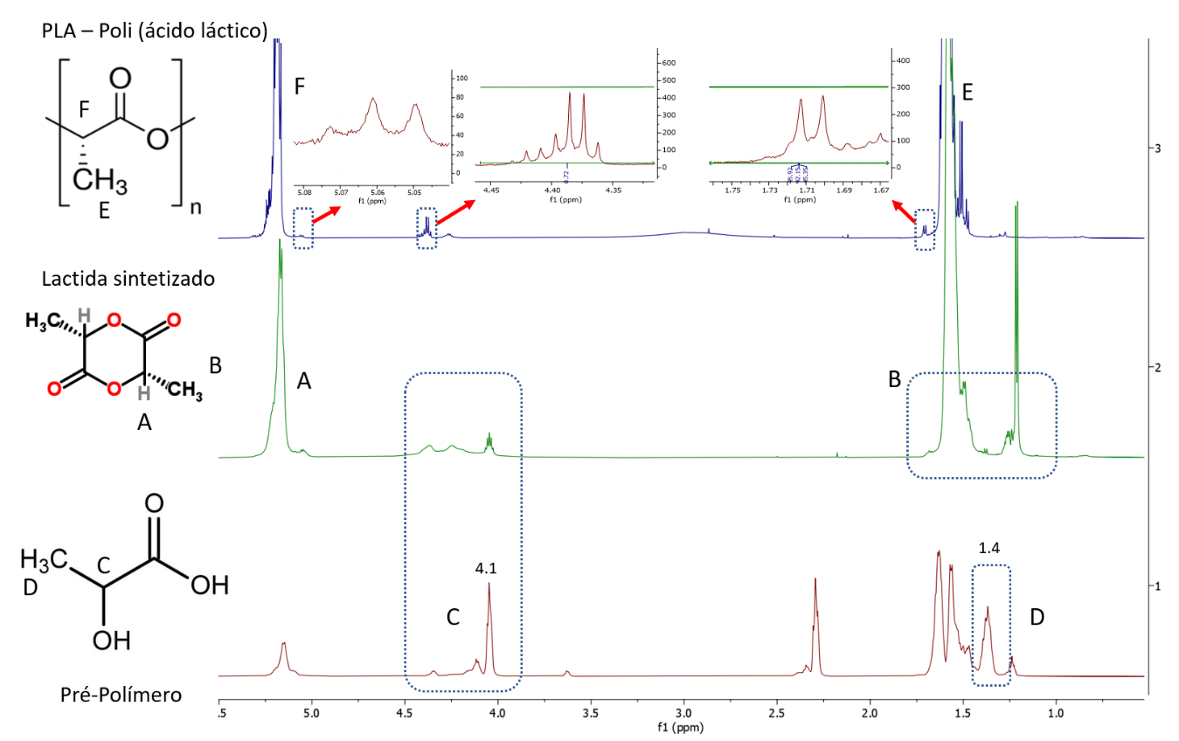

Figura A1 - Sinais característicos de 1H-RMN do pré-polímero.

A Figura A1 mostra os deslocamentos do pré-polímero, da lactida e do PLA. O espectro do pré-polímero mostra um sinal de 1.4 ppm referente ao CH3, e um sinal 4.1 ppm referente ao -CH. No espectro do PLA mostra um sinal em 1.59 ppm que é atribuído aos hidrogênios do grupo -CH3 e sinais em 5.25 ppm atribuídos aos hidrogênios do grupo CH, de acordo com a literatura [71].

Pode-se perceber que ainda há sinal residual em torno de 4.1 ppm referente ao hidrogênio de -CH do ácido láctico presente na lactida.

### A.1.2 RMN da D,L-lactida obtida do D,L-ácido lático e da L-lactida comercial

A Figura A2 tem o intuito de comparar os sinais da lactida obtida a partir do ácido lático e lactida comercial. A lactida obtida diretamente do ácido lático foi sintetizada no laboratório, de acordo com os procedimentos e as condições mostradas na secção 3.2.1 da parte experimental, e apresenta sinais característicos em 5,16 ppm referente ao hidrogênio de (C-H) e um sinal em 1,59 ppm dos hidrogênios do grupo metil (CH3). Comparando com a L-lactida, pode-se perceber na L-lactida um sinal limpo quadrupleto em 5,05 ppm referente ao hidrogênio de (C-H) e um sinal dupleto forte em 1,65 ppm referente aos hidrogênios do grupo metila [107].

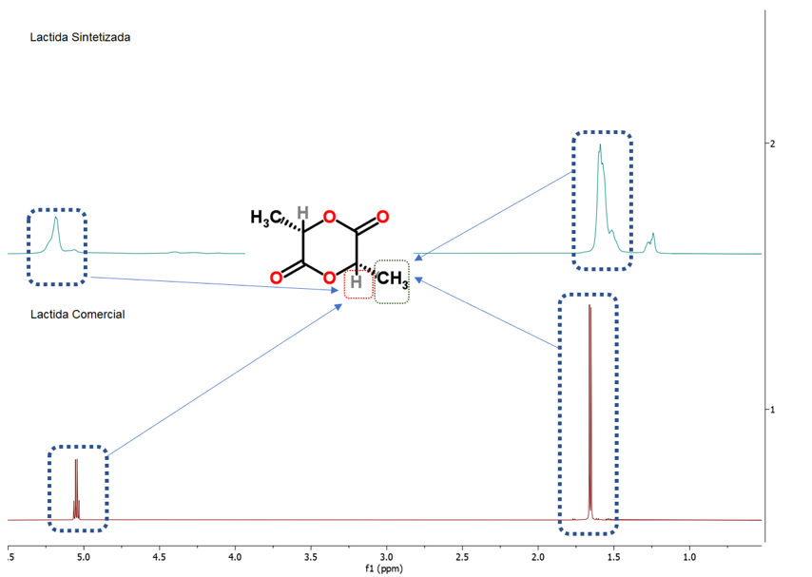

Figura A2 - RMN da lactida obtida do ácido lático e da lactida comercial.

### A.1.3 PLA sintetizado a partir da lactida derivada do ácido lático

Experimentos iniciais para a síntese do PLA por meio da abertura do anel foram realizados. A Tabela A1 mostra as conversões e os pesos moleculares médios obtidos. Ambos os catalisadores apresentam desempenho similar, com conversão em torno de 60% para DBTL e 63% para o BMI.Sn2Cl5, sendo que os pesos moleculares e as dispersões de peso molecular também são bastante similares.

Tabela A1 - Conversões pesos moleculares médios.

|  |  |  |  |  |  |  |  |  |
| --- | --- | --- | --- | --- | --- | --- | --- | --- |
| Tipo de Catalisador - CAT | CAT  (g) | D,L-lactida (g) | T (°C) | Tempo (h) | x (%) | Mw (g/mol) | Mn (g/mol) | ÐM |
| DBTL | 0.046 | 3.2051 | 140 | 2 | 60% | 5091 | 4484 | 1.14 |
| BMI.Sn2Cl5 | 0.027 | 3.2223 | 140 | 2 | 63% | 4450 | 4011 | 1.21 |

Os polímeros formados apresentam dispersão de peso molecular (ÐM) estreita, em torno de 1.21 para o BMI.Sn2Cl5 e 1.14 para o DBTL e peso molecular 4484 g/mol para o BMI.Sn2Cl5 e 4011 para o DBTL (Figura A3). Os pesos moleculares mostraram-se um pouco superiores aos da literatura, em torno de 2000 g/mol para DTLB e 1500 g/mol para o catalisador de estanho [108].

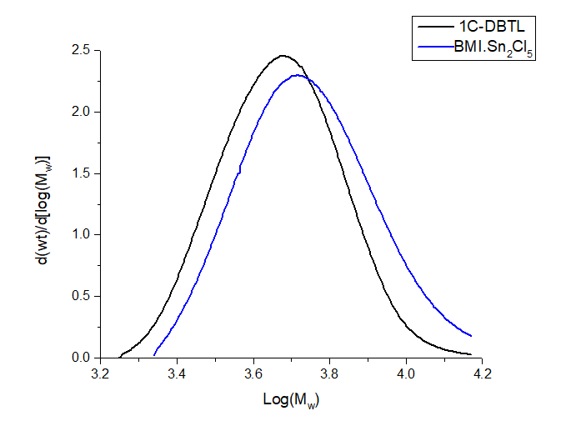

Figura A3 - Distribuição de massa molar dos PLAs obtidos com DBTL e BMI.Sn2Cl5

A Figura A4 apresenta o 1H-RMN do PLA com sinais característicos da D, L-lactida. Observa-se o sinal terminal em 4.37 ppm do hidrogênio da cadeia terminal -C-H(CH3OH), o sinal em 5.17 ppm referente ao hidrogênio de -CH, e por último o sinal em 1.58 ppm dos hidrogênios do grupo metila (CH3). Além disso notam-se os sinais da D, L-lactida não residual entre 5.04 ppm de (CH) e 1.68 ppm de (CH3).

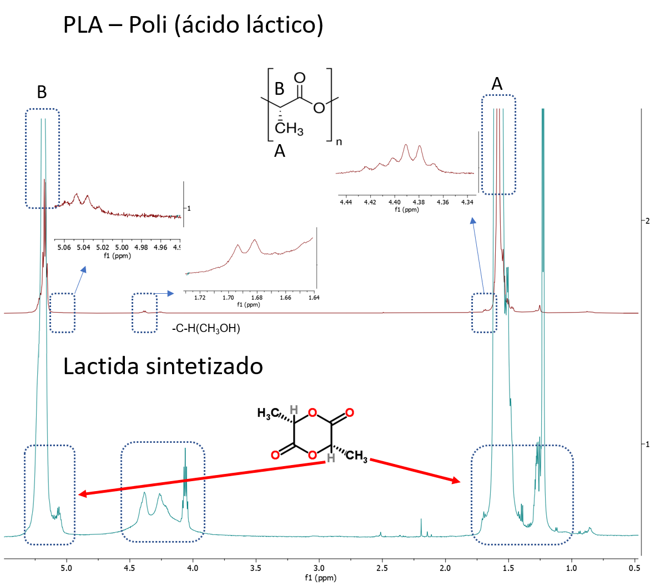

Figura A4 - RMN do PLA sintetizado com a D,L-lactida usando catalisador BMI.Sn2Cl5.

